СОДЕРЖАНИЕ
ВВЕДЕНИЕ | 4
1 Общая часть | 6
1.1 Характеристика фотосалона | 6
1.2 Постановка задачи | 8
1.2.1 Назначение разработки | 8
1.2.2 Описание задачи | 8
1.2.3 Требования к видам обеспечения | 9
1.3 Обзор и анализ известных аналогов разрабатываемого сайта | 13
2 Специальная часть | 17
2.1 Характеристика входной оперативной и выходной информации | 17
2.2 Анализ и обоснование выбора языков программирования и средств разработки сайта | 17
2.3 Программное обеспечение сайта | 23
2.3.1 Описание структуры сайта | 23
2.3.2 Описание программных средств сайта | 25
2.4 Тестирование и отладка сайта | 49
2.5 Руководство пользователя | 59
3 Экономическая часть | 66
3.1 Затраты на разработку и внедрение сайта | 66
3.2 Эксплуатационные расходы | 70
3.3 Эффекты, достигаемые в результате внедрения сайта | 72
3.4 График работ дипломного проектирования | 73
4 Безопасность жизнедеятельности | 75
4.1 Общие требования безопасности при работе на персональном компьютере | 75
4.2 Требования безопасности перед началом работы | 75
4.3 Требования безопасности во время работы | 76
4.4 Требования безопасности в аварийных ситуациях при работе на персональном компьютере | 79
4.5 Требования безопасности после окончания работы с ПК | 80
ЗАКЛЮЧЕНИЕ | 81
СПИСОК ИНФОРМАЦИОННЫХ ИСТОЧНИКОВ | 82
ПРИЛОЖЕНИЕ А Техническое задание | 84
ПРИЛОЖЕНИЕ Б Код главной страницы | 88
ПРИЛОЖЕНИЕ В Таблица стилей | 92
ПРИЛОЖЕНИЕ Г Код JavaScript | 105

ВВЕДЕНИЕ
Сложно переоценить значение сайтов в своевременном мире, ведь именно благодаря им люди получили превосходные условия для обучения, работы и, конечно же, развлечений. Именно на сайтах можно найти необъятное количество полезной и интересной информации, весело провести время на развлекательных сайтах, пообщаться с друзьями в социальных сетях, найти хороший фильм, сериал или музыкальные композиции. Сайты появились сравнительно недавно, а именно в 1990 году, что по меркам истории вообще пустяк. В то время сайты считались диковинкой, и представляли они простенькие странички, порой разбавленные гиперссылками для перехода на другие странички. В наше время сайты стали неотъемлемой частью подавляющего большинства людей, ведь именно в сети мы проводим немалую часть своей жизни.
Создание профессиональной фотостудии – это хороший бизнес, который может приносить приличный доход. Однако на сегодняшний день важна раскрутка такого бизнеса, иначе конкуренты не дадут нормально работать. Если создать сайт фотостудии в Интернете, то будет намного больше шансов добиться успеха в подобном бизнесе, так как именно через Сеть многие потенциальные клиенты ищут профессионалов в области фото.
Целью дипломной работы является разработка сайта фотосалона ИП Менладшин В.М для упрощения процессов деятельности организации.
Задачи для выполнения цели:
- изучение предметной области и выявление недостатков существующей организации обработки информации, определяющих необходимость разработки, данного сайта;
- обоснование выбора основных проектных решений;
- проведение обзора и анализа существующих разработок;
- разработка структуры сайта;
- разработка сайта;
- наполнение сайта контентом;
- проведение тестирования и отладки сайта;
- написание руководства пользователя;
- обоснование экономической эффективности проекта;
- описание техники безопасности при работе с персональным компьютером.

- Общая часть
- Характеристика фотосалона
Основателем и директором фотосалона является Менладшин Владимир Мензарипович. Фотосалон находится по адресу г. Чайковский, ул. Ленина, 61/1. Фотосалон основан 24 сентября 2014 г. Дата регистрации индивидуального предпринимательства 24 сентября 2014 г.
Фотосалон ИП Менладшин В.М – специальное помещение, оборудованное световой аппаратурой для проведения фотосъёмок. Данная организация предлагает множество услуг связанные с созданием фото и другие. Из них основными услугами являются:
- реставрация фото;
- печать фото;
- распечатка копий документов;
- фото на документы;
- художественное фото;
- фотосессии на любую тематику.
Фотосалон оснащен качественной и дорогой аппаратурой для создания качественных снимков. Опытный фотограф не даст клиенту заскучать во время ожидания результата так как практически все услуги, предоставляемые фотосалоном, выполняются за минимальный промежуток времени при этом, не теряя качества работы. Основной целью фотосалона ИП Менладшин В.М является предоставление населению услуг по созданию фото и работе с ними.
Структура фотосалона ИП Менладшин В.М представлена в соответствии с рисунком 1.
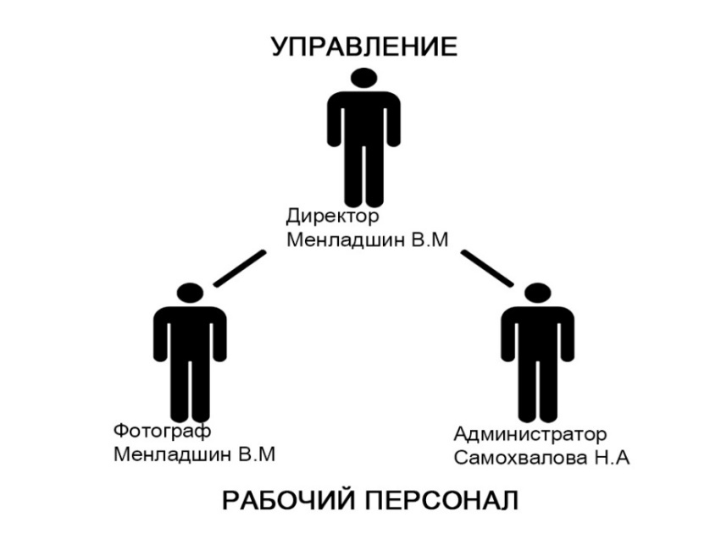
Рисунок 1 – Структура фотосалона
В функции и обязанности директора ИП Менладшин В.М входит:
- управление персоналом;
- распоряжение бюджетом;
- собрание различных совещаний;
- своевременное провождение инструктажа по технике безопасности;
- обеспечение организации квалифицированными кадрами;
- выдача заработной платы рабочему персоналу.
В функции и обязанности фотографа ИП Менладшин В.М входит:
- оказание фото услуг;
- уход за фото и печатной техникой.
В функции и обязанности администратора ИП Менладшин В.М входит:
- ведение учета оказанных услуг;
- принятие заказов;
- принятие различных звонков;
- составление финансового отчета;
- составление и редактирование списка оказываемых услуг.
Деятельность фотостудии основана на предоставлении клиентам профессиональной фотосъемки в интерьерах студии. Основное преимущество студийной фотосъемки заключается в профессионально выставленном свете и использовании дополнительного оборудования. Кроме того, студийная фотосъемка предоставляет больше возможностей для творческой работы фотографа, так как она не зависит от факторов внешней среды (например, погоды). Другими словами, клиент получает возможность за короткий промежуток времени сделать большое количество фотографий на фоне различных декораций с использованием нескольких образов.
- Постановка задачи
- Назначение разработки
Сайт фотосалона ИП Менладшин В.М предназначен для удаленного заказа услуг в назначенное клиентом время и демонстрации оказанных услуг. Также сайт предназначен для продвижения конкуренции организации в данной сфере услуг. На сайте будут отображены предоставляемые организацией услуги с возможностью заказа. Заказать услуги смогут только зарегистрированные пользователи.
- Описание задачи
Организация архитектуры аппаратной платформ представлена в соответствии с рисунком 2.
Для функционирования веб-сайт необходимо будет предоставить некоторую личную информацию. Данная информация необходима для раскрытия всех возможностей сайта, является первичной информацией. Личная информация будет представлена в форме регистрации, которая будет заноситься в базу данных и в будущем будет отображаться на страницах сайта только для определенного пользователя.

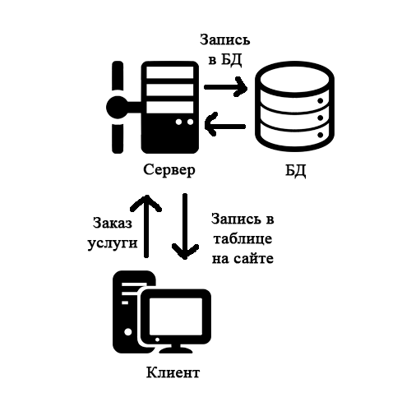
Рисунок 2 - Архитектура клиент- сервер
Результатами работы сайта будут являться записи о заказанных услугах. Записи должны храниться в базе данных в цифровом виде. Заказанные услуги будут отображаться в профиле и доступны для редактирования. Каждому пользователю будут отображаться только те записи, которые он сделал. Остальные записи будут доступны только администратору сайта для дальнейшей работы.
- Требования к видам обеспечения
Техническое обеспечение – это комплекс технических средств, предназначенных для обеспечения работы информационной системы, а также соответствующая документация на эти средства и технологические процессы.
Комплекс технических средств составляют:
- используемые компьютеры любых моделей;
- устройства сбора, накопления, обработки, передачи и вывода информации;
- устройства передачи данных и линий связи;
- оргтехника и устройства автоматического съема информации;
- эксплуатационные и расходные материалы и другое. [4]
Для нормального функционирования веб-сайта требуется наличие персонального компьютера, монитора, клавиатуры, мыши и высокоскоростного доступа в интернет.
Выбор таких устройств обусловлен тем, что для работы с большинством интернет ресурсов необходим небольшой набор периферийных устройств и устройств ввода-вывода.
Системные требования для ПК:
- процессор двухъядерный Intel Pentium Dual Core или AMD Athlon частотой 2 Ггц;
- видеокарта NVIDIA GeForce FX 5500, Intel HD Graphics, ATI Radeon 9600SE с объемом видеопамяти 128 Мб;
- свободное пространство на жестком диске 2 Гб;
- объем оперативной памяти 4 Гб.
Выбор таких системных требований обусловлен тем, что для работы с большинством интернет-ресурсов в сети интернет достаточно персонального компьютера офисного уровня с недорогими и маломощными комплектующими.
Информационное обеспечение – это система концепций, методов и средств, предназначенных для обеспечения пользователей (потребителей) информацией. [5]
Информационным обеспечением для разработки сайта является прай-лист, устав организации и архив фотографии для предоставления примеров работ.
Прайс-лист ИП Менладшин В.М:
- фото 3x4/6 шт. 150 руб.;
- фото 4x5/5 шт. 180 руб.;
- фото 4x5/5 шт. 200 руб.;
- фото 4x5/5 шт. 200 руб.;
- фото виза/4 шт. 210 руб.;
- фото 4x6/4 шт. 200 руб.;
- фото 6x/2 шт. 160 руб.
Программное обеспечение
Программное обеспечение — совокупность программ системы обработки информации и программных документов, необходимых для эксплуатации этих программ.
Программное обеспечение является одним из видов обеспечения вычислительной системы, наряду с техническим (аппаратным), математическим, информационным, лингвистическим, организационным и методическим обеспечением. [6]
Операционная система – комплекс взаимосвязанных программ, предназначенных для управления ресурсами компьютера и организации взаимодействия с пользователем.
Существует несколько классификаций операционных систем, в которых выделяют определенные критерии, отражающие разные существенные характеристики систем.
По назначению
- системы общего назначения;
- системы реального времени;
- прочие специализированные системы.
По характеру взаимодействия с пользователем
- пакетные ОС, обрабатывающие заранее подготовленные задания;
- диалоговые ОС, выполняющие задания пользователя в интерактивном режиме;
- операционные системы с графическим интерфейсом.
Встроенные ОС, не взаимодействующие с пользователем
По числу одновременного выполнения задач
- однозадачные ОС;
- многозадачные ОС.
По числу одновременных пользователей
- однопользовательские ОС;
- многопользовательские ОС.
По аппаратурной основе
- однопроцессорные ОС;
- многопроцессорные ОС;
- сетевые ОС;
- распределенные ОС.
По способу построения
- микроядерные;
- монолитные. [7]
Персональный компьютер должен быть на операционной системе Windows XP,7,8,8.1,10 или Mac OS или Linux.
Выбор вышеперечисленных операционных систем обусловлен тем, что все они имеют необходимые компоненты и программное обеспечение, такие как драйвера для работы в сети интернет и другие.
В результате для разработки сайта была выбрана операционная система Windows 10 от компании Microsoft. Данная операционная система является последней версией на данный момент, а также имеет поддержку со стороны разработчика.
Также персональный компьютер должен иметь последнюю версию одного из браузеров: Google Chrome, Firefox Mozila, Microsoft Edge, Safari и последнюю версию программного обеспечения Microsoft Visual C++ 2005, 2008, 2010, 2012, 2013, 2017.
В результате для просмотра изменений разрабатываемого сайта был выбран браузер Google Chrome. Данный браузер поддерживает новейшие технологии работы с веб-ресурсами, а также имеет поддержку разработчика.
Выбор вышеперечисленного программного обеспечения обусловлен тем, что для работы с веб-ресурсом достаточен минимум программ и системных библиотек.
- Обзор и анализ известных аналогов разрабатываемого программного изделия
Сайт «Cheese Photo», главная страница представлена в соответствии с рисунком 3. [8]
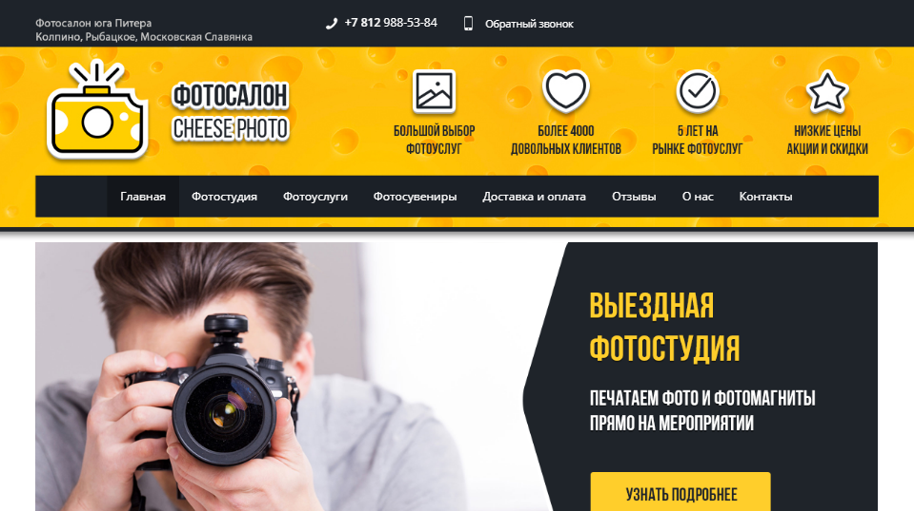
Рисунок 3 - Главная страница сайта «Cheese Photo»
Название сайта «Фотосалон Cheese Photo». Местоположение организации г. Санкт-Петербург.
Набор функций данного сайта состоит из:
- оформления заказа фото услуг;
- написание отзывов;
- конструктора фотосувениров;
- обратной связи;
- демонстрации оказанных услуг.
В результате анализа сайта Cheese Photo были выявлены минусы и плюсы. К плюсам можно отнести:
- приятное оформление;
- большой набор функций;
- адаптивность.
К минусам можно отнести:
- отсутствие некоторых страниц.
Сайт «Старый фотограф», главная страница представлена в соответствии с рисунком 4. [9]
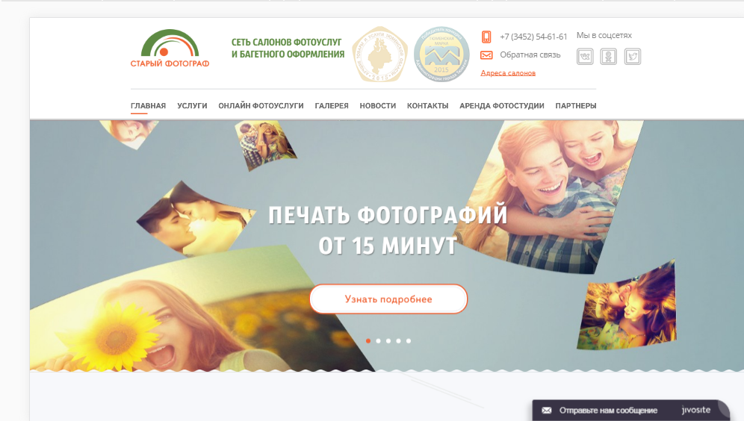
Рисунок 4 – Главная страница сайта «Старый фотограф»
Название сайта «Старый фотограф». Местоположение организации г. Тюмень.
Набор функций данного сайта состоит из:
- оформления заказа фото услуг;
- написание отзывов;
- конструктор фотосувениров;
- онлайн консультации;
- обратной связи;
- онлайн реставрации;
- опубликование новостей;
- демонстрации оказанных услуг.
В результате анализа сайта «Старый фотограф» были выявлены минусы и плюсы. К плюсам можно отнести:
- приятное оформление;
- большой набор функций;
К минусам можно отнести:
- отсутствие адаптивности.
Сайт «Фотостудия Тандем», главная страница представлена в соответствии с рисунком 5. [10]
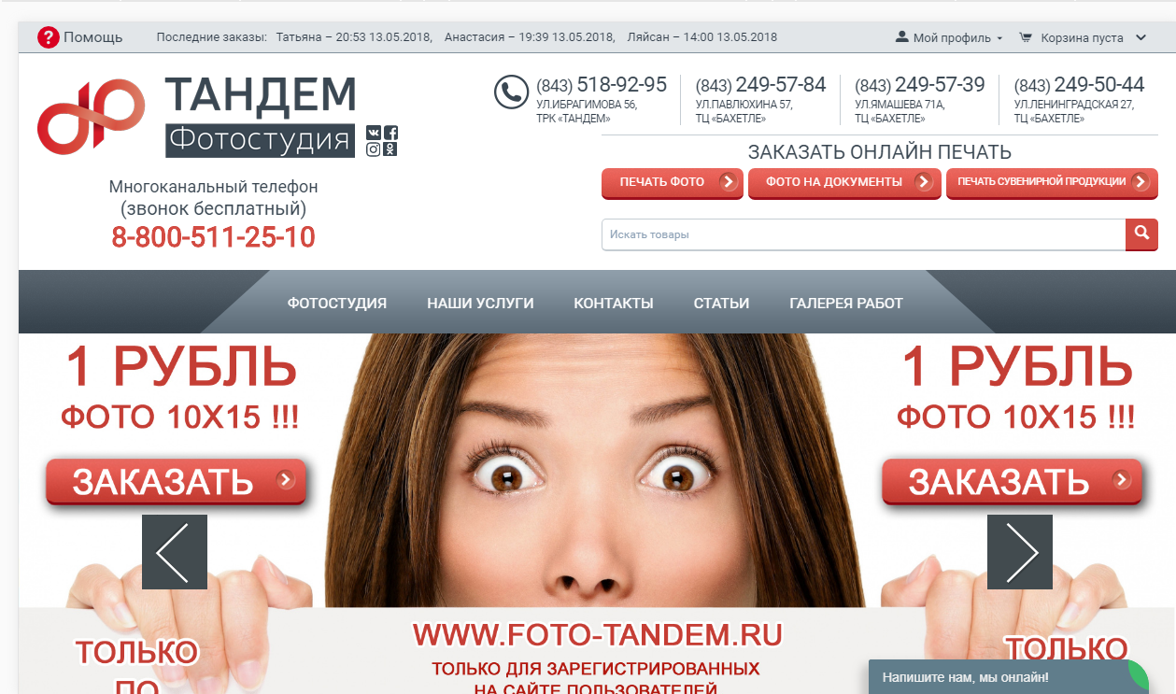
Рисунок 5 – Главная страница сайта «Фотостудия Тандем»
Название сайта «Фотостудия Тандем». Местоположение организации г. Казань.
Набор функций данного сайта состоит из:
- оформления заказа фото услуг;
- обратной связи;
- онлайн реставрации;
- опубликование статей;
- демонстрации оказанных услуг.
В результате анализа сайта «Фотостудия Тандем» были выявлены минусы и плюсы. К плюсам можно отнести:
- приятное оформление;
- большой набор функций;
Минусы не обнаружены.
Исходя из плюсов и минусов известных аналогов были выявлены следующие задачи для разрабатываемого сайта:
- внедрение адаптивности разрабатываемому сайту;
- внедрение кроссбраузерности разрабатываемому сайту;
- создание галереи демонстрационных работ;
- создание системы обратной связи;
- создание системы отзывов.

- Специальная часть
- Характеристика входной оперативной и выходной информации
Под входной информацией понимается вся информация, необходимая для решения задачи и расположенная на различных носителях: первичных документах, машинных носителях, в памяти персонального компьютера.
Выходная информация — это информация, полученная на основе входной информации. Выходная документация включает сводные данные, полученные в результате автоматизированной обработки.
Входной информацией фотосалона ИП Менладшин В.М является:
- список услуг;
- фотографии;
- данные клиентов.
Выходной информацией фотосалона ИП Менладшин В.М является:
- экранные формы;
- список заказов.
- Анализ и обоснование выбора языков программирования и средств разработки сайта
Средства разработки программного обеспечения – совокупность приемов, методов, методик, а также набор инструментальных программ (компиляторы, прикладные/системные библиотеки и т.д.), используемых разработчиком для создания программного кода программы, отвечающего заданным требованиям.
Рассмотрим текстовые редакторы для создания программного кода сайта.
Notepad ++
Свободный текстовый редактор с открытым исходным кодом для Windows с подсветкой синтаксиса большого количества языков программирования и разметки.
Основные преимущества:
- является свободно распространяемым программным обеспечением;
- работа с большим количеством вкладок одновременно;
- подсветка синтаксиса;
- работа с большим количеством языков и форматов файлов. [11]
Adobe Dreamweaver CC
Визуальный HTML-редактор компании Adobe. Изначально разработан и поддерживался компанией Macromedia, вплоть до 8-й версии (2005 год).
Основные преимущества:
- подсветка кода;
- автоподстановка кода;
- режим кода и режим дизайна;
- проверка кода. [12]
EmEditor
Текстовый редактор для Windows с подсветкой синтаксиса исходных текстов, поддержкой регулярных выражений и проверкой орфографии.
Основные преимущества:
- поддержка файлов размером вплоть до 248 Гбайт;
- редактирование бинарных файлов;
- оптимизированный поиск и перемещение;
- улучшенные проектные плагины. [13]
В качестве редактора кода был выбран Notepad++ так как это текстовый редактор с открытым исходным кодом для Windows с подсветкой синтаксиса большого количества языков программирования и разметки а также имеет ряд других преимуществ чем остальные редакторы кода.
Рассмотрим графические редакторы для создания и редактирования графических элементов.
Adobe Photoshop CS6
Многофункциональный графический редактор, разработанный и распространяемый фирмой Adobe Systems. В основном работает с растровыми изображениями, однако имеет некоторые векторные инструменты.
Основные преимущества:
- быстрое rрафическое ядро Adobe Меrсurу, позволяющее работать с графикой и фото на слабых компьютерах;
- увеличена скорость работы с изображениями за счет автоматизации часто используемых инструментов;
- добавлена функция переноса настроек между устройствами;
- интегрирован видеоредактор с набором фильтров, эффектов и переходов. [14]
GIMP
Свободно распространяемый растровый графический редактор, программа для создания и обработки растровой графики и частичной поддержкой работы с векторной графикой.
Основные преимущества:
- удобнейший и простой интерфейс на русском;
- свободное распространение;
- большой набор инструментов различных областей. [15]
Corel Draw X6
Надежное программное решение для графического дизайна, которое подойдет как начинающим, так и опытным пользователям.
Основные преимущества:
- поддержка OpenType и работа с текстом;
- увеличение масштаба без потери качества и изображения;
- небольшой размер векторного файла по сравнению с растровым;
- прекрасное качество полиграфической печати. [16]
В качестве графического редактора был выбран Adobe Photoshop CS6 т.к. это многофункциональный графический редактор, прекрасно подходящий для разработки графических элементов интернет ресурса, а также имеет ряд преимуществ отличных от других графических редакторов.
Анализ локальных серверов для работы с базой данных.
Open Server
Это портативная серверная платформа и программная среда, созданная специально для веб-разработчиков с учётом их рекомендаций и пожеланий. Программный комплекс имеет богатый набор серверного программного обеспечения, удобный, многофункциональный продуманный интерфейс, обладает мощными возможностями по администрированию и настройке компонентов.
Основные преимущества:
- не требует установки;
- возможность работы с usb накопителя;
- поддержка SSL без дополнительной настройки;
- защита сервера от внешнего доступа. [17]
Denwer
Набор дистрибутивов и программная оболочка, предназначенные для создания и отладки сайтов на локальном ПК под управлением ОС Windows. Главная особенность Денвера — удобство при удаленной работе сразу над несколькими независимыми проектами и возможность размещения на Flash-накопителе.
Основные преимущества:
- установка wordpress выполняется быстро и просто;
- отсутствуют траты на хостинг и домен;
- при верстке сайта нет необходимости пользоваться FTP-клиентом и постоянно выполнять перенос измененных файлов на удаленный сервер. [18]
В качестве локального сервера был выбран Open Server так как это локальный сервер для веб-разработчиков, включает в себя пакет компонентов серверного программного обеспечения, который также прост в эксплуатации и реализован как портативное приложение не требующий установки, а также Open Server имеет ряд других преимуществ отличных от других локальных серверов.
Язык программирования — формальный язык, предназначенный для записи компьютерных программ. Язык программирования определяет набор лексических, синтаксических и семантических правил, определяющих внешний вид программы и действия, которые выполнит исполнитель под её управлением.
JavaScript - мультипарадигменный язык программирования. Поддерживает объектно-ориентированный, императивный и функциональный стили. Является реализацией языка ECMAScript. JavaScript обычно используется как встраиваемый язык для программного доступа к объектам приложений. Наиболее широкое применение находит в браузерах как язык сценариев для придания интерактивности веб-страницам.
Основные преимущества JavaScript:
- объектно-ориентированность;
- приведение типов данных проводится автоматически;
- функции выступают объектами базового класса;
- автоматическая очистка памяти. [22]
Python — высокоуровневый язык программирования общего назначения, ориентированный на повышение производительности разработчика и читаемости кода. Python поддерживает несколько парадигм программирования, в том числе структурное, объектно-ориентированное, функциональное, императивное и аспектно-ориентированное.
Основные преимущества Python:
- динамическая типизация;
- автоматическое управление памятью;
- полная интроспекция;
- механизм обработки исключений;
- поддержка многопоточных вычислений. [23]
Ruby - динамический, рефлективный, интерпретируемый высокоуровневый язык программирования. Ruby близок по особенностям синтаксиса к языкам Perl и Eiffel, по объектно-ориентированному подходу — к Smalltalk. Также некоторые черты языка взяты из Python, Lisp, Dylan и CLU.
Основные преимущества Ruby:
- реализация многопоточности;
- динамическая типизация;
- сборщик мусора. [24]
PHP - скриптовый язык общего назначения, интенсивно применяемый для разработки веб-приложений. В настоящее время поддерживается подавляющим большинством хостинг-провайдеров и является одним из лидеров среди языков, применяющихся для создания динамических веб-сайтов.
Основные преимущества PHP:
- является свободным программным обеспечением;
- легок в освоении на всех этапах;
- поддерживается большим сообществом пользователей и разработчиков;
- имеет развитую поддержку баз данных;
- имеется огромное количество библиотек и расширений языка;
- может использоваться в изолированной среде. [25]
SQL - декларативный язык программирования, применяемый для создания, модификации и управления данными в реляционной базе данных, управляемой соответствующей системой управления базами данных.
Основные преимущества SQL:
- независимость от конкретной СУБД;
- наличие стандартов;
- декларативность. [26]
HTML
Стандартизированный язык разметки документов во Всемирной паутине. Большинство веб-страниц содержат описание разметки на языке HTML (или XHTML). Язык HTML интерпретируется браузерами; полученный в результате интерпретации форматированный текст отображается на экране монитора компьютера или мобильного устройства.
Основные преимущества:
- HTML сайты имеют значительно меньший вес;
- сайты на HTML работают и загружаются намного быстрее, расходуя меньше ресурсов сервера;
- HTML-версии сайтов не требуют обновления как самого движка;
- упрощенная система создания backup-а;
- сохранность контента на html сайтах выше, так как информация хранится непосредственно в теле страницы. [27]
CSS
Формальный язык описания внешнего вида документа, написанного с использованием языка разметки. Преимущественно используется как средство описания, оформления внешнего вида веб-страниц, написанных с помощью языков разметки HTML и XHTML, но может также применяться к любым XML-документам, например, к SVG или XUL.
Основные преимущества:
- разделение оформления и содержания;
- единство дизайна;
- централизованное размещение;
- использование разных стилей;
- более широкие возможности для дизайнера. [28]
В качестве разработки динамической клиентской части разрабатываемого сайта был выбран язык JavaScript так как он имеет ряд преимуществ, приведенных выше.
В качестве разработки серверной части разрабатываемого сайта был выбран язык PHP так как он имеет ряд преимуществ, приведенных выше.
В качестве языка запросов был выбран SQL так как он имеет ряд преимуществ, приведенных выше.
- Программное обеспечение сайта
- Описание структуры сайта
Структура разрабатываемого сайта представлена в соответствии с рисунком 6.
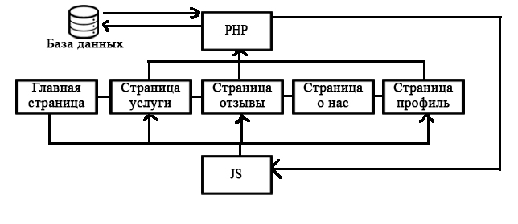
Рисунок 6 - Структура сайта
На главной странице содержится:
- навигационная панель;
- слайдер услуг;
- галерея работ;
- кнопка вверх;
- кнопка сообщения об ошибках.
На странице услуг содержится:
- навигационная панель;
- блоки услуг;
- форма оформления заказа;
- кнопка вверх;
- кнопка сообщения об ошибках.
На странице отзывов содержится:
- навигационная панель;
- блоки отзывов;
- форма заполнения отзыва;
- кнопка вверх;
- кнопка сообщения об ошибках.
На странице об организации содержится:
- навигационная панель;
- информация о фотосалоне;
- ссылки на услуги;
- блок местонахождения фотосалона;
- кнопка вверх;
- кнопка сообщения об ошибках.
На странице профиля содержится:
- навигационная панель;
- таблица личной информации о пользователе;
- таблица заказов пользователя;
- кнопка выхода;
- кнопка вверх;
- кнопка сообщения об ошибках.
- Описание программных средств сайта
Описание инфологической модели базы данных
Инфологическая модель данных создается по результатам проведения исследований предметной области. Она представляет собой концептуальную модель базы данных, не привязанную к какой-либо конкретной СУБД. На этапе создания инфологической модели фактически создается логическая структура будущей базы данных.
Инфологическая модель базы данных приведена в соответствии с рисунком 7.
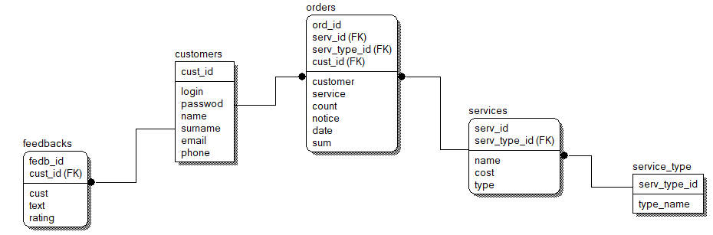
Рисунок 7 - Инфологическая модель базы данных
Описание даталогической модели базы данных
Даталогическая модель данных создается на базе инфологической модели данных и представляет собой описание предметной области с учетом используемой для создаваемой БД модели данных. При построении даталогической модели необходимо учитывать особенности модели данных, выбранной для построения БД и руководствоваться правилами преобразования в выбранную модель данных. На сегодняшний день наиболее распространенной моделью данных является реляционная, поэтому в дальнейшем будем рассматривать особенности и правила преобразования именно в эту модель данных.
Даталогическая модель базы данных приведена в соответствии с рисунком 8.
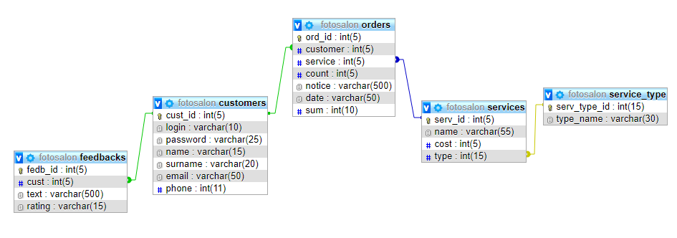
Рисунок 8 - Даталогическая модель базы данных
Описание HTML разметки
Тег head и его содержимое представлены в соответствии с рисунком 9.
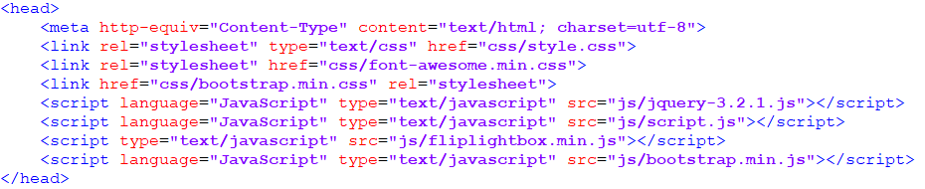
Рисунок 9 - HTML код тега <head>
Тег meta имеет атрибуты http-equiv со значением Content-Type и content со значением text/html; charset=utf-8.
Тег meta указывает браузеру кодировку utf-8 html документу.
Теги link имеют атрибуты rel со значением stylesheet и href со значениями: css/styles.css, css/font-awesome.min.css, css/bootstrap.min.css.
Теги link подключают таблицы стилей: bootstrap 4, font-awesome, пользовательскую таблицу стилей.
Теги script имеют атрибуты language со значением JavaScript, type со значением text/javascript и src со значениями: js/jquery-3.2.1.js, js/script.js, js/fliplightbox.min.js, js/bootstrap.min.js.
Теги script подключают JavaScript файлы: bootstrap 4, jquery, fliplightbox, пользовательский js файл.
Тег body состоит из 3-х основных блоков: header, content, footer. Эти блоки используются на всех страницах.
HTML код блока с классом header представлен в соответствии с рисунком 10.
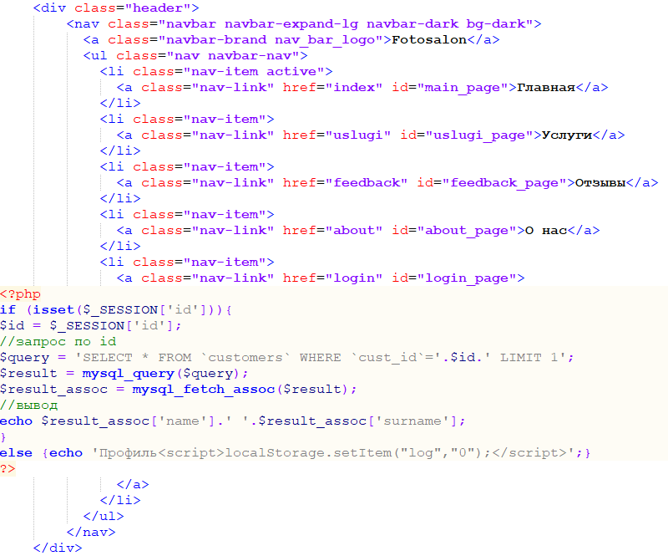
Рисунок 10 - HTML код блока с классом header
Тег nav имеет классы navbar, navbar-expand-lg, navbar-dark, bg-dark задает навигационную панель используя готовые классы bootstrap 4.
Тег a имеет классы navbar-brand, nav_bar_logo задает логотип сайта, который является ссылкой на главную страницу. Имеет класс nav-link а также атрибут href со значениями index.php, uslugi.php, feedback.php, about.php, login.php. Задает ссылку на страницы, указанные в атрибуте href.
Тег ul имеет классы nav, navbar-nav -задает группу ячеек навигационной панели используя готовые классы bootstrap 4.
Тег li имеет классы nav-item, active задает ячейки навигационной панели используя готовые классы bootstrap 4.
В блоке с классом content содержимое меняется в зависимости от предназначения страницы.
HTML код блока с классом content главной страницы представлен в соответствии с рисунками 11, 12.
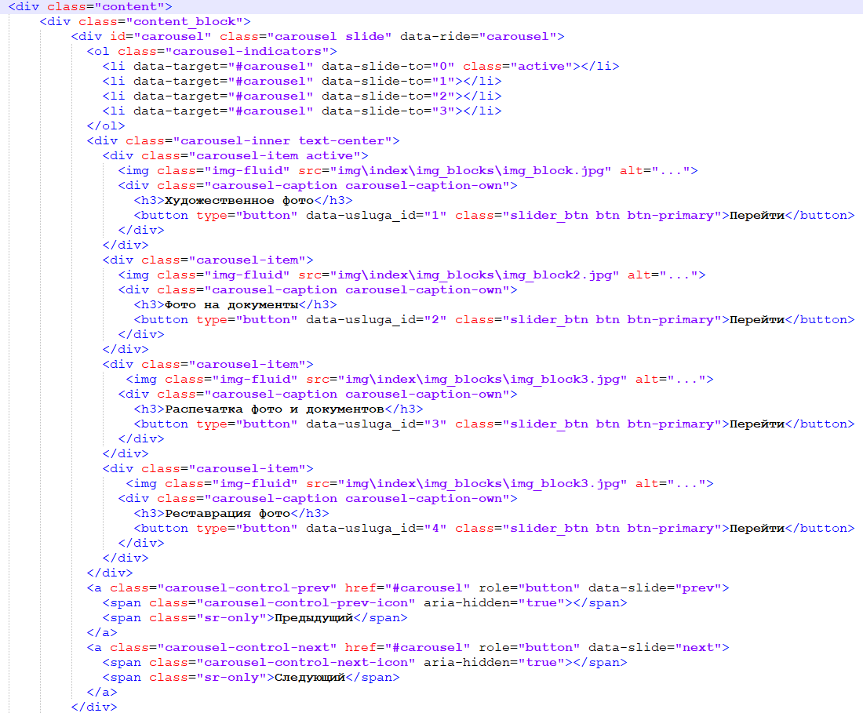
Рисунок 11 - HTML код блока с классом content главной страницы
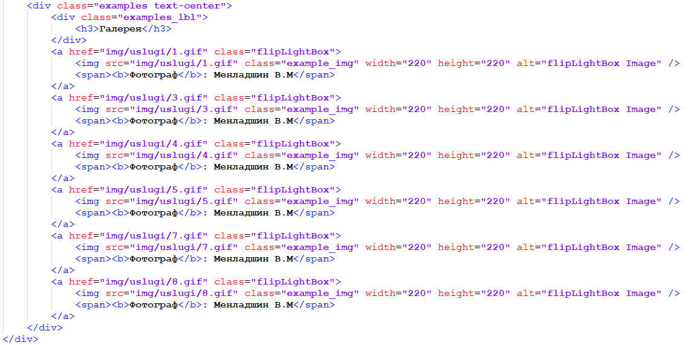
Рисунок 12 - HTML код блока с классом content главной страницы
Тег div с идентификатором carousel имеет классы carousel, slide, а также атрибут data-ride со значением carousel задает главный блок слайдера услуг, который содержит в себе все необходимые элементы для корректной работы слайдера услуг.
Тег ol имеет класс carousel-indicators задает группу индикаторов, расположенных в нижней части слайдера услуг.
Тег li имеет атрибут data-target со значением #carousel задает индикаторы, расположенный в нижней части слайдера услуг.
Тег div с классом carousel-inner задает группу слайдов, в которых содержится название, изображение, ссылка.
Тег div с классом carousel-item задает слайды, в которых содержится название, изображение, ссылка.
Тег img с классом img-fluid имеет атрибут src значение которого зависит от местоположения изображения. Задает адаптивное изображение слайда.
Тег div с классом carousel-caption задает блок, который содержит в себе надпись слайда и ссылку на оформление заказа.
Тег h3 задает надпись слайда
Тег button с классом slider_btn также имеет классы btn, btn-primary и атрибут data-usluga-id. Задает переход на форму оформления заказа услуги в зависимости от атрибута data-usluga-id.
Тег div с классом examples задает блок с примерами работ фотосалона.
Тег div с классом examples_lbl задает блок с заголовком третьего уровня.
Тег a с классом flipLightBox имеет атрибут href. Значение атрибута href зависит от местоположения изображения примера.Задает блок, который содержит в себе изображение примера работы фотосалона и подпись фотографа, сделавшего это изображение.
Тег img с классом example_img имеет атрибуты src, width, height. Значение атрибута src зависит от местоположения изображения примера.
Тег span задает подпись фотографа сделавшего фото.
HTML код блока с классом content страницы услуг представлен в соответствии с рисунками 13, 14.
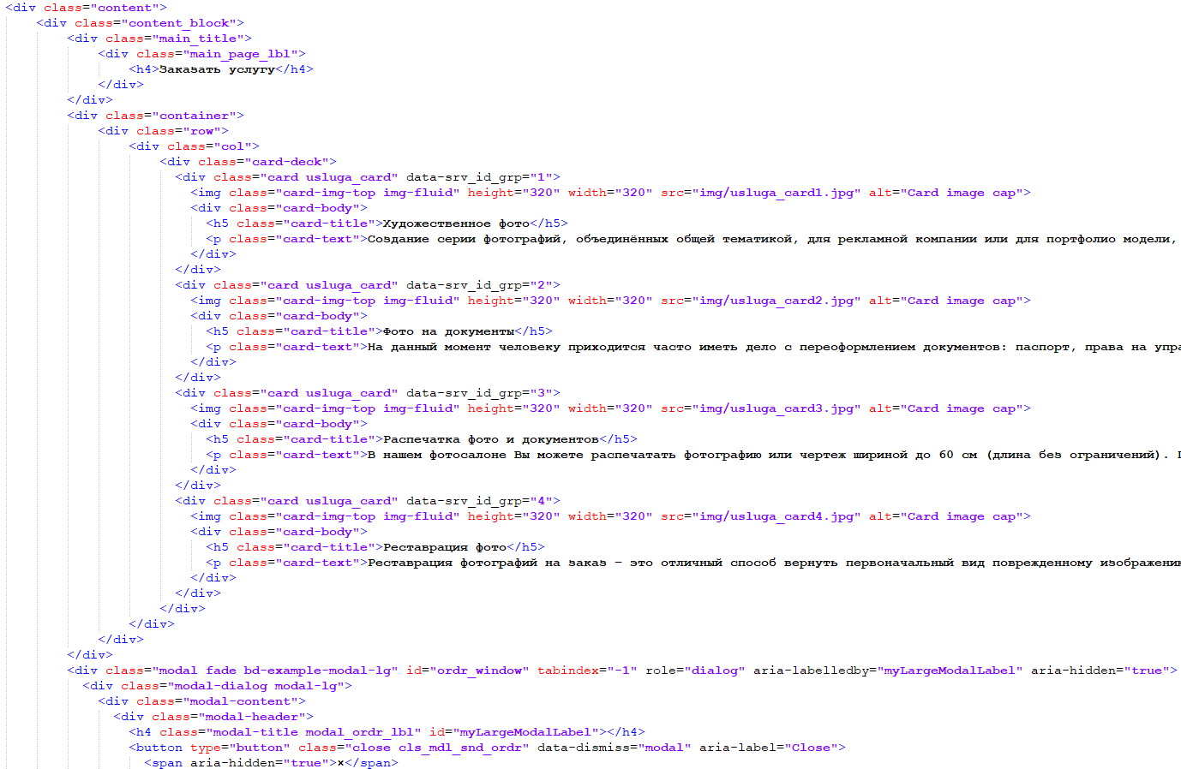
Рисунок 13 - HTML код блока с классом content страницы услуг
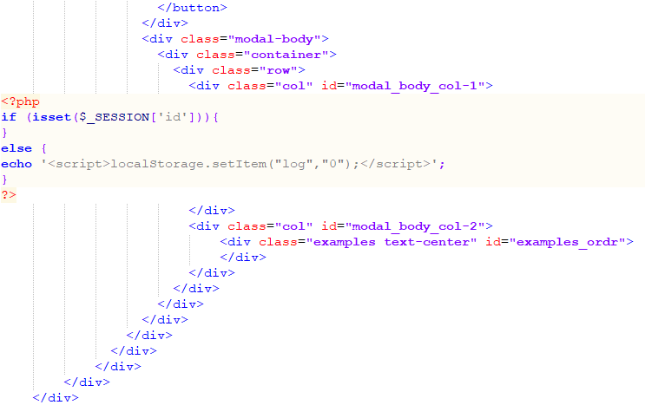
Рисунок 14 - HTML код блока с классом content страницы услуг
Тег div с классом main_tittle задает блок с названием страницы.
Тег div с классом card-deck задает группу блоков с услугами.
Тег div с классами card usluga_card имеет атрибут data-srv_id_grp. Задает блок, в котором содержится: надпись, краткое содержание, кнопку оформления заказа услуги.
Тег img с классами card-img-top, img-fluid имеет атрибуты height, width, src. Значение атрибута src зависит от местоположения изображения. Задает адаптивное изображение блока услуги.
Тег div с классом card-body задает блок, который содержит в себе заголовок услуги пятого уровня и краткое описание.
Тег div с идентификатором ordr_window имеет классы modal fade, bd-example-modal-lg, а также атрибуты role, aria-labelledby и aria-hidden. Задает форму оформления заказа которая содержит две части.
Тег div с классом modal-header задает блок верхней части формы оформления заказа, который содержит заголовок оформляемой услуги и кнопку закрытия формы.
Тег div с классом modal-body задает блок, содержащий поля для оформления заказа и примеры выполненной услуги.
HTML код блока с классом content страницы отзывов представлен в соответствии с рисунком 15.
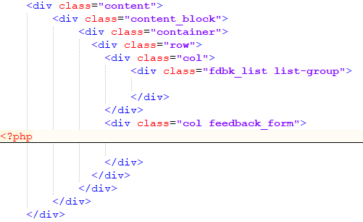
Рисунок 15 - HTML код блока с классом content страницы отзывов
Тег div с классами fdbk_list, list-group задает список отзывов, получаемый с помощью php скрипта из базы данных.
Тег div с классом feedback_form задает форму заполнения отзыва, получаемую с помощью php скрипта.
HTML код блока с классом content страницы об организации представлен в соответствии с рисунком 16.
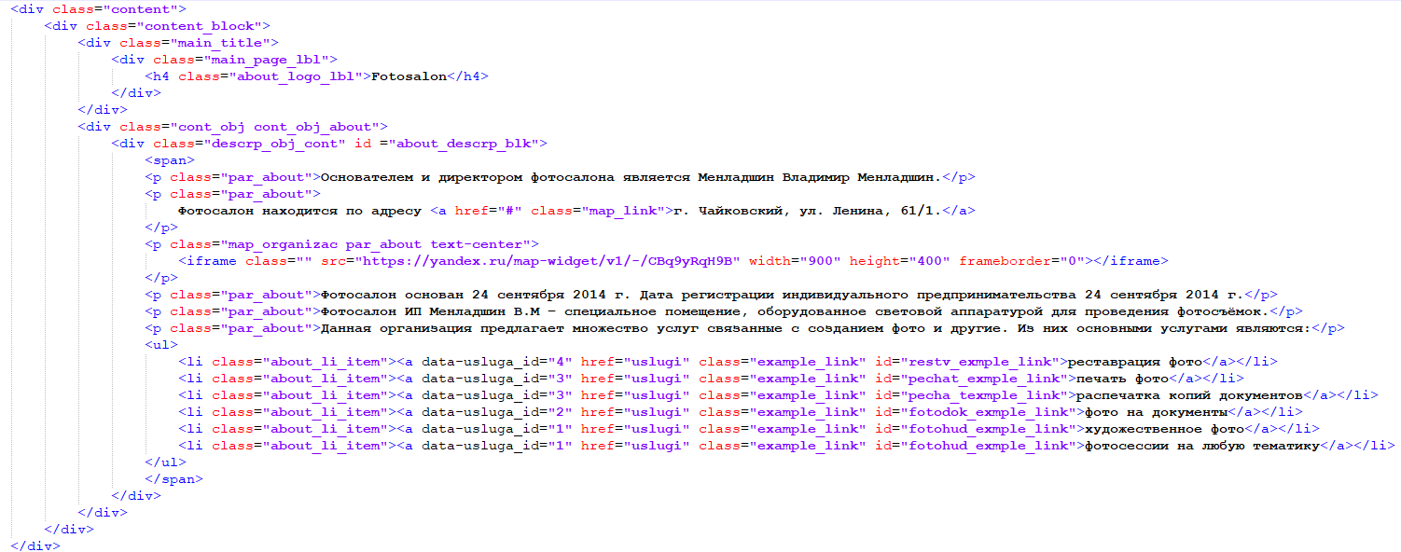
Рисунок 16 - HTML код блока с классом content страницы об организации
Тег div с классом descrp_obj_cont имеет идентификатор about_descrp_blk. Задает блок с информацией о фотосалоне, который содержит основные элементы страницы: параграфы, список ссылок.
Тег p с классом par_about задает параграф описания организации.
Тег li с классом about_li_item имеет идентификатор data-usluga_id и атрибут href со значением uslugi.
HTML код блока с классом content страницы профиля представлен в соответствии с рисунком 17.
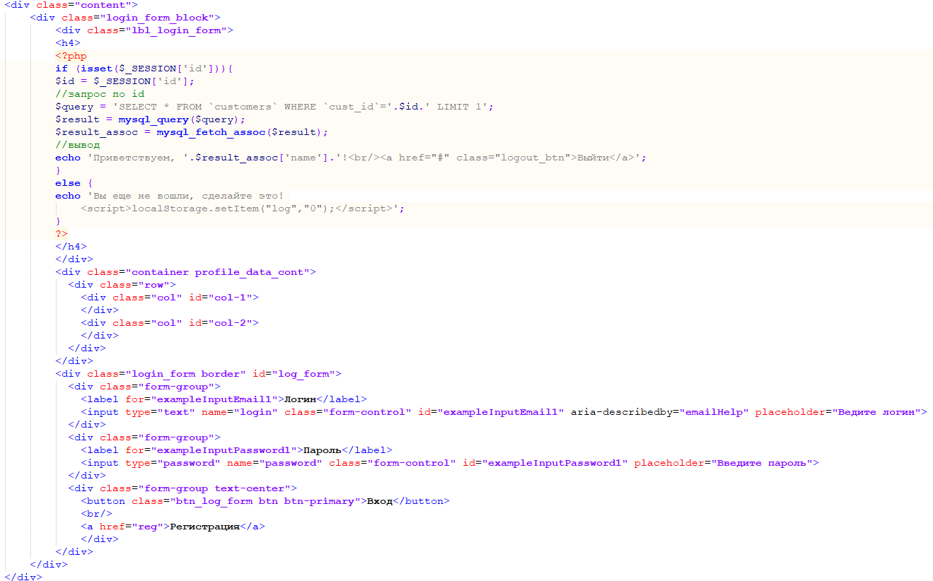
Рисунок 17 - HTML код блока с классом content страницы профиля
Тег div с классом login_form_block задает блок, в котором содержится все основные элементы страницы: пользовательские таблицы, форму авторизации.
Тег div с классом lbl_login_form задает блок, в котором содержится заголовок 4-го уровня. Содержимое заголовка заполняется с помощью php скрипта.
Тег div с классом profile_data_cont задает блок, в котором содержатся пользовательские таблицы в случае удачной авторизации. Пользовательские таблицы заполняются с помощью php скрипта.
Тег div с классом login_form имеет идентификатор log_form. Задает блок авторизации, содержащий текстовые поля, кнопку входа и ссылку на страницу регистрации.
HTML код блока с классом footer представлен в соответствии с рисунком 18.
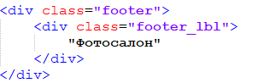
Рисунок 18 - HTML код блока с классом footer
Тег div с классом footer является нижней частью сайта и содержит блок с названием фотосалона.
Код главной страницы с использованием Html приведен в приложении Б.
Описание CSS
Описание свойств тегов html, body представлено в соответствии с рисунком 19.
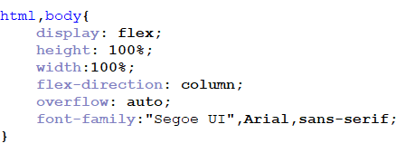
Рисунок 19 - Свойства тегов html и body
В данных тегах были описаны следующие свойства:
- отображение элементов как flex контейнер;
- высота и ширина на 100%;
- шрифт как Sego UI.
Свойства тегов html и body применяются ко всему html документу.
Описание свойств блоков с классами content и content_block представлено в соответствии с рисунком 20.
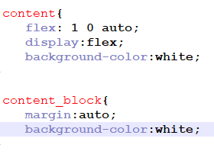
Рисунок 20 - Свойства классов content и content_block
В классе content были описаны следующие свойства:
- универсальное свойство flex в котором flex-shrink: 0 и flex-basis: auto;
- отображение элементов как flex контейнер;
- задний фон белый.
В классе content были описаны следующие свойства:
- отступ от края элемента автоматический;
- задний фон белый.
К некоторым элементам был применен CSS фреймворк Bootstrap 4. К таким элементам относится:
- слайдер услуг;
- блоки услуг;
- форма оформления заказа;
- список отзывов;
- таблица вывода информации о пользователе;
- таблица вывода информации о заказанных услугах.
Слайдер услуг имеет bootstrap классы carousel, carousel-inner, carousel-item и прочие. Свойства приведенных выше классов представлены в соответствии с рисунком 21.
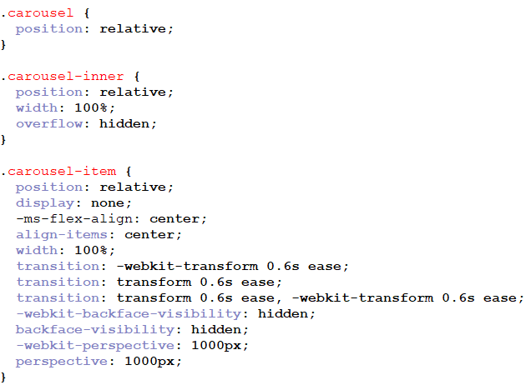
Рисунок 21 - Свойства классов слайдера
В классах carousel, carousel-inner, carousel-item были описаны следующие свойства:
- позиционирование относительное;
- ширина 100%;
- выравнивание элементов по центру.
Блоки услуг имеют bootstrap классы card-deck, card, card-img-top, card-text и прочие. Свойства приведенных выше классов представлены в соответствии с рисунком 22.
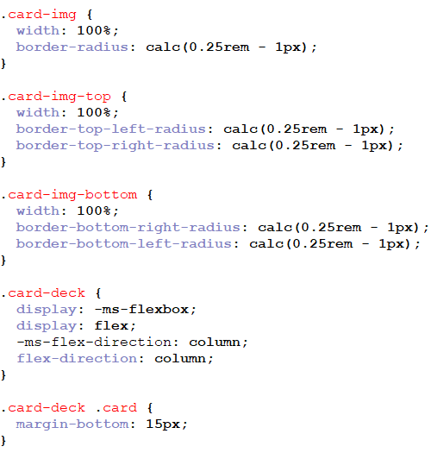
Рисунок 22 - Свойства классов блоков услуг
В классах card-deck, card, card-img-top, card-text были описаны следующие свойства:
- ширина 100%;
- отображение элементов как flex контейнер;
- отступ от нижней границы 15px;
- скругление углов границ от 0.25rem до 1px.
Форма оформления заказа имеет bootstrap классы modal, modal-dialog, fade и прочие. Свойства приведенных выше классов представлены в соответствии с рисунком 23.
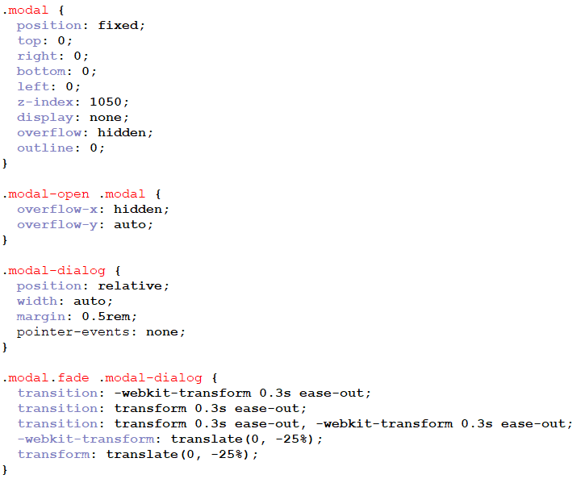
Рисунок 23 - Свойства классов блоков услуг
В классах modal, modal-dialog, fade были описаны следующие свойства:
- класс modal имеет фиксированное позиционирование;
- класс modal-dialog имеет относительное позиционирование;
- ширина автоматическая;
- полосы прокрутки по оси x спрятаны;
- полосы прокрутки по оси y автоматические.
Список отзывов имеет bootstrap классы list-group, list-group-item, list-group-item-action. Свойства приведенных выше классов представлены в соответствии с рисунком 24.
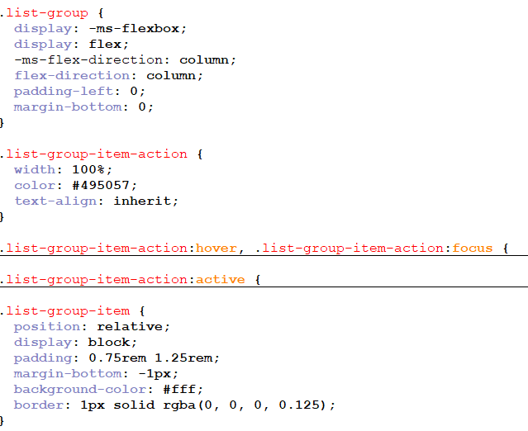
Рисунок 24 - Свойства классов списка отзывов
В классах list-group, list-group-item, list-group-item-action были описаны следующие свойства:
- отображение элементов как flex контейнер у класса list-group;
- блочное отображение элементов класса list-group-item;
- ширина 100%;
- позиционирование относительное;
- границы элементов размером 1px нормальной толщины.
Таблица информации о пользователе имеет bootstrap классы table, table-striped, table-bordered. Таблица заказов имеет аналогичные классы. Свойства приведенных выше классов представлены в соответствии с рисунком 25.
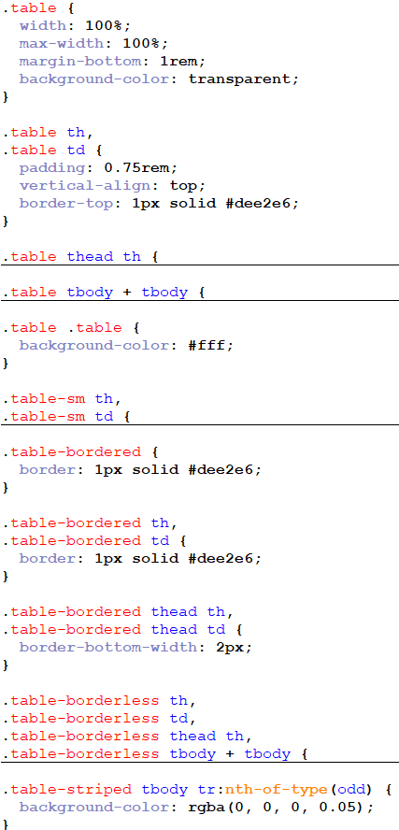
Рисунок 25 - Свойства классов таблицы информации о пользователе и его заказах
В классах table, table-striped, table-bordered были описаны следующие свойства:
- ширина таблицы 100%;
- максимальная ширина таблицы 100%;
- границы размером 1px нормальной толщины;
- прозрачный фон класса table;
- выравнивание элементов по вертикали относительно верха.
Код таблицы стилей представлен в приложении В.
Описание JavaScript
С помощью JavaScript реализованы основные функции и возможности сайта фотосалона, а также JavaScript повысил интерактивность сайта.
Функции и возможности на сайте фотосалона, реализованные с помощью JavaScript:
- прокрутка страницы с помощью кнопки вверх;
- оформление заказа;
- просмотр изображений;
- отправка отзывов;
- добавление, изменение, удаление услуг от лица администратора;
- удаление заказов от лица администратора;
- регистрация пользователей.
Скрипт прокрутки страницы представлен в соответствии с рисунком 26.
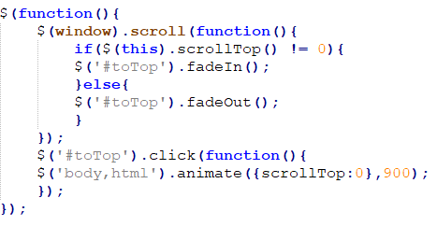
Рисунок 26 - Скрипт прокрутки страницы
Прокрутка осуществляется по клику на кнопку вверх которая расположена в правом нижнем углу каждой страницы сайта. Скорость прокрутки зависит от количества контента на странице.
Скрипт оформления заказа представлен в соответствии с рисунком 27.
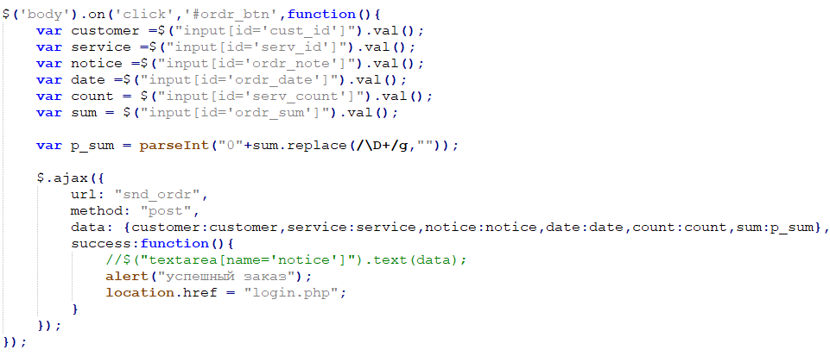
Рисунок 27 - Скрипт оформления заказа
Скрипт собирает автоматически заполненные данные с текстовых полей и отправляет полученную информацию в php скрипт через технологию ajax. Данные заполняются в зависимости от авторизованного пользователя. При корректном заполнении полей появляется сообщение об успешном совершении операции. Оформить заказ невозможно если пользователь не был авторизован.
Скрипт просмотра изображений представлен в соответствии с рисунком 28.
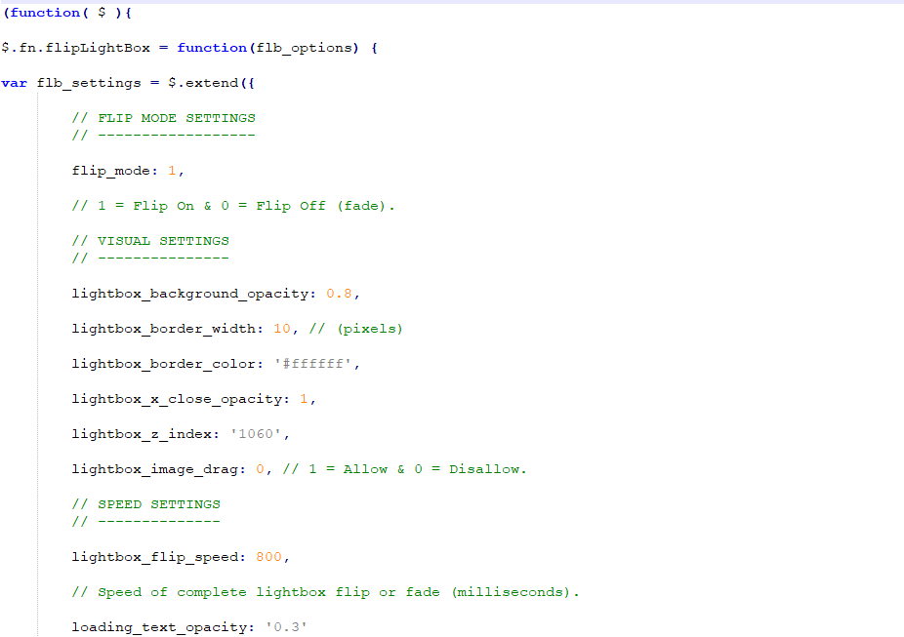
Рисунок 28 - Скрипт просмотра изображений
Просмотр изображений осуществляется кликом по блоку с изображением, после чего раскрывается изображение в полном размере. Код скрипта описан в отдельном JavaScript файле.
Скрипт отправки отзывов; представлен в соответствии с рисунком 29.
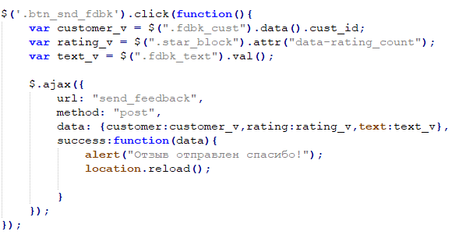
Рисунок 29 - Скрипт отправки отзывов
Скрипт собирает данные с текстового поля и автоматически заполняемых атрибутов после чего передает полученные значения в php скрипт через технологию ajax. При корректном вводе текста отзыва и выставления оценки появляется сообщение об успешном совершении операции. Отзыв нельзя оставить если пользователь не авторизовался.
Скрипты добавления, изменения и удаления услуги представлены в соответствии с рисунками 30, 31, 32.
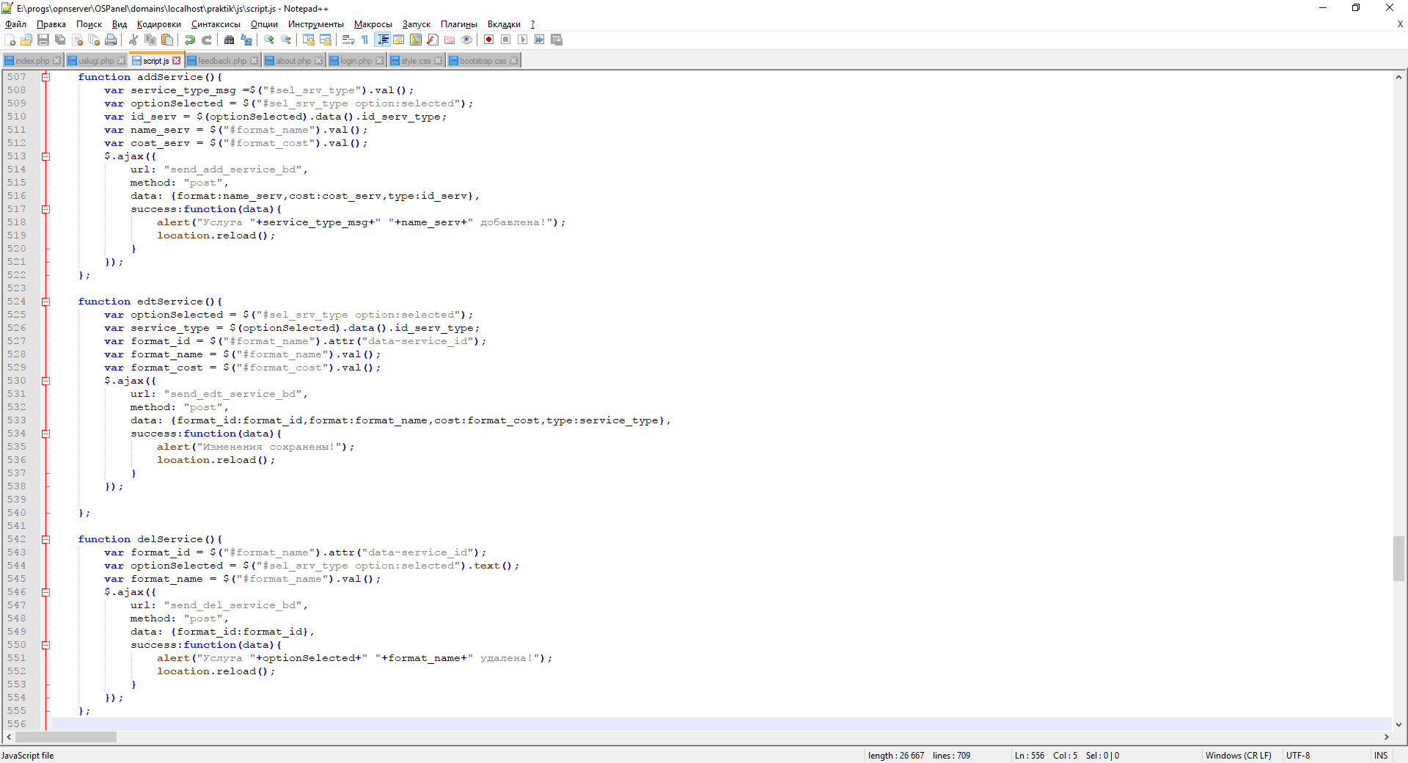
Рисунок 30 - Скрипт добавления услуги
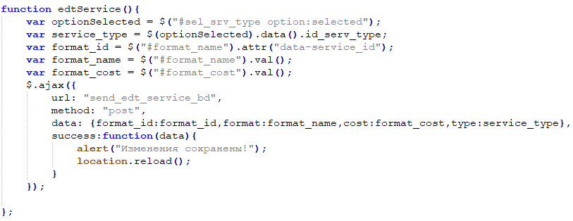
Рисунок 31 - Скрипт изменения услуги
Рисунок 32 - Скрипт удаления услуги
Скрипты собирают значения из текстовых полей после чего они отправляются в php скрипт через технологию ajax. Для вызова функции добавления и удаления выделены специальные кнопки. Данные операции может совершать только администратор.
Скрипт удаления заказов представлен в соответствии с рисунком 33.
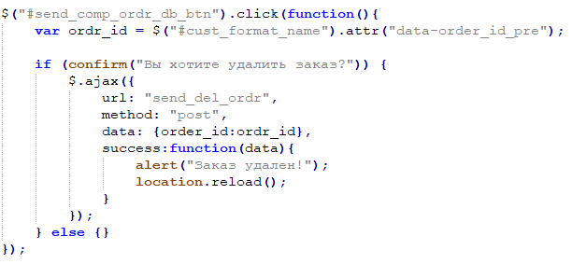
Рисунок 33 - Скрипт удаления заказа
Скрипт берет значение идентификатора заказа из автоматически заполненного атрибута после чего передает это значение в php скрипт через технологию ajax. Для удобства администратору в специальном окне представлена вся информация о заказе.
Скрипт регистрации пользователей представлен в соответствии с рисунком 34.
Скрипт берет значения текстовых полей после чего проверяет их на пустоту и в случае, если условие будут выполнено, то граница определенных полей станет красным цветом. Затем скрипт отправляет все данные в php скрипт через технологию ajax, при этом идет проверка на существование передаваемых значений. В случае ошибки пользователю будет выводиться соответствующее сообщение.

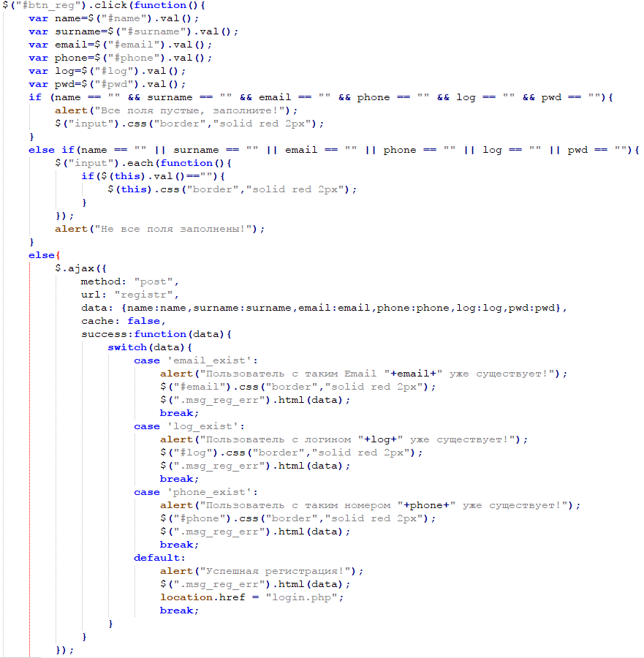
Рисунок 34 - Скрипт регистрации пользователей
Код JavaScript представлен в приложении Г.
Описание PHP
С помощью PHP сайт фотосалона поддерживает связь с базой данных, а также получает и отправляет некоторые данные.
Функции и возможности на сайте фотосалона, реализованные с помощью PHP:
- авторизация на сайте;
- отправка заказа в базу данных;
- получение информации о заказах из базы данных;
- отправка отзывов в базу данных;
- получение информации об отзывах из базы данных;
- добавление услуги;
- отмена клиентских заказов;
- регистрация пользователей.
Скрипт авторизации на сайте представлен в соответствии с рисунком 35.
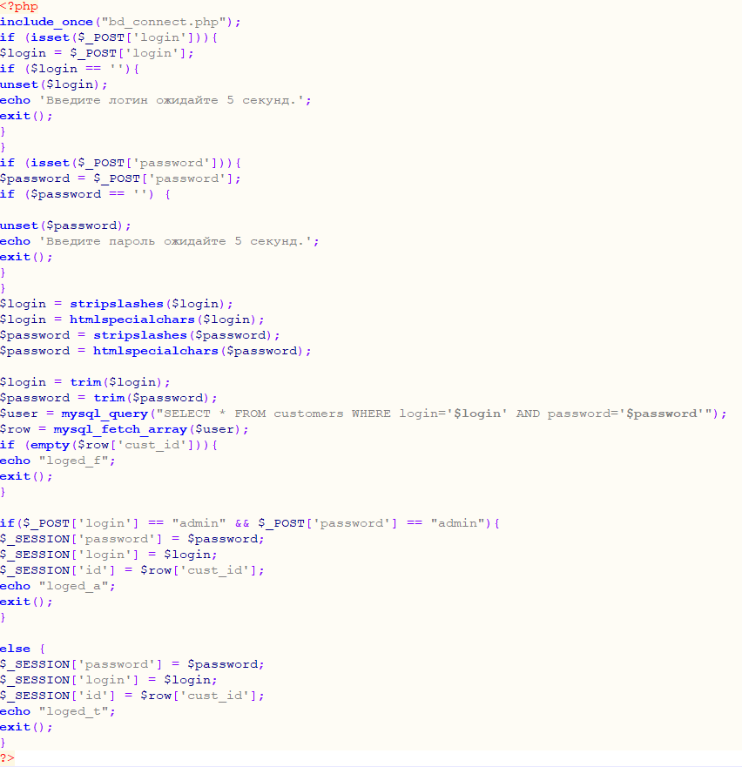
Рисунок 35 - Скрипт авторизации
Скрипт получает данные логина и пароля со стороны пользователя затем выполняется проверка на существование введенной пользователем пары логина и пароля в базе данных и если условие выполняется, то будет создана сессия с данными авторизованного пользователя.
Скрипт регистрации пользователей на сайте представлен в соответствии с рисунком 36.
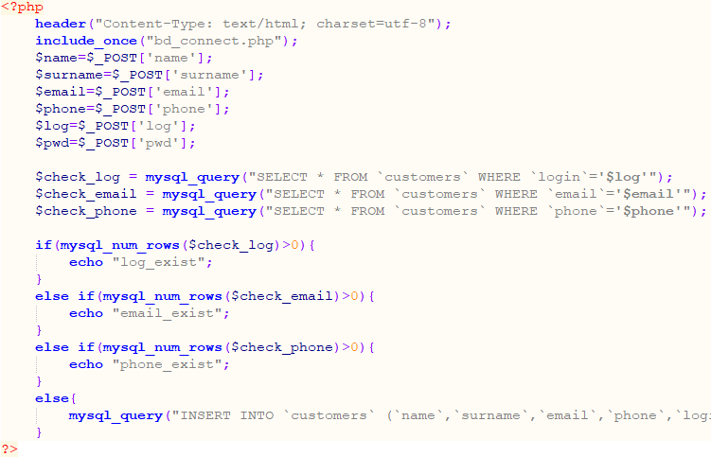
Рисунок 36 - Скрипт регистрации
Скрипт получает данные с формы регистрации затем выполняется проверка на совпадение введенного логина, электронной почты или телефона и если совпадений не будет, то выполнится запись пользователя в базу данных с помощью SQL запроса.
Скрипт отправки заказа представлен в соответствии с рисунком 37.
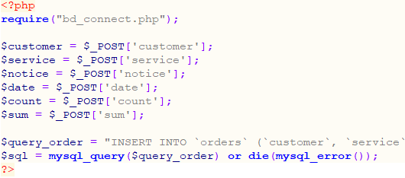
Рисунок 37 - Скрипт отправки заказа
Скрипт получает данные с формы оформления заказа затем выполняется запись заказа в базу данных с помощью SQL запроса.
Скрипт получения заказов пользователя представлен в соответствии с рисунком 38.
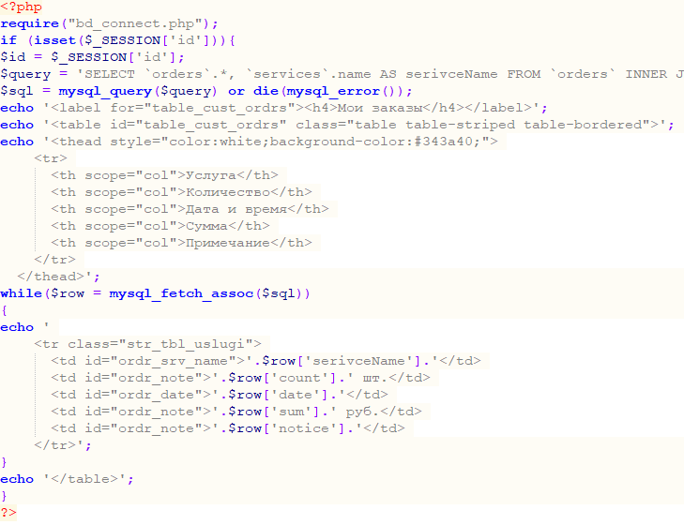
Рисунок 38 - Скрипт получения заказов пользователя
Скрипт выполняет проверку на авторизацию пользователя и если условие выполняется, то тогда происходит выборка заказов авторизованного пользователя из базы данных с помощью SQL запроса при этом создавая новый элемент таблицы заказов в html документе.
Скрипт отправки отзывов представлен в соответствии с рисунком 39.
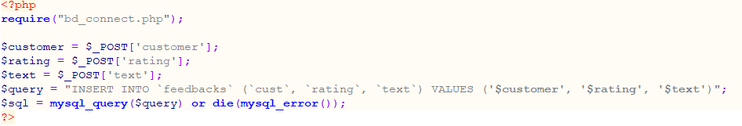
Рисунок 39 - Скрипт отправки отзывов
Скрипт получает данные с формы заполнения отзыва затем выполняется запись отзыва в базу данных с помощью SQL запроса.
Скрипт получения отзывов представлен в соответствии с рисунком 40.
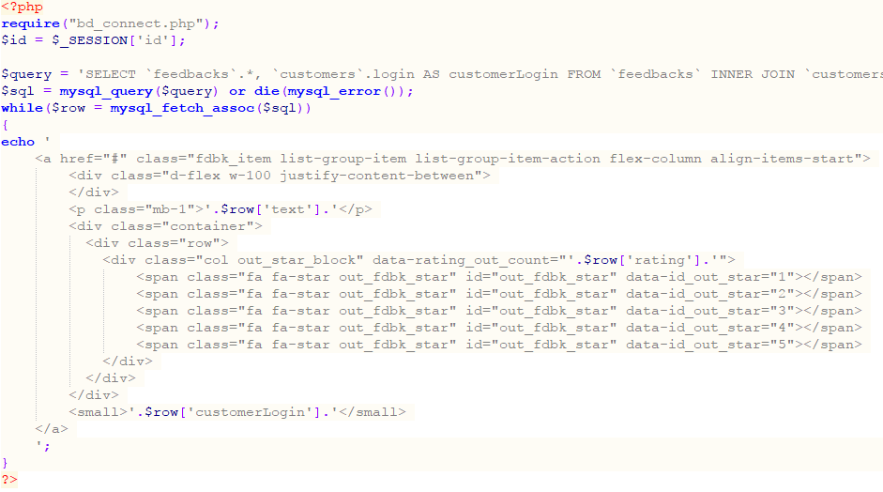
Рисунок 40 - Скрипт получения отзывов
Скрипт выполняет выборку отзывов из базы данных с помощью SQL запроса создавая новый элемент списка отзывов в html документе.
Скрипт добавления услуги представлен в соответствии с рисунком 41.
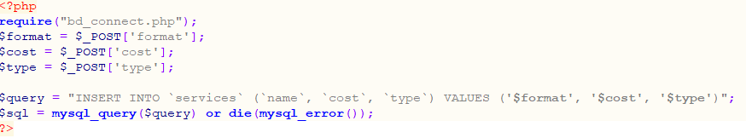
Рисунок 41 - Скрипт создания услуги
Скрипт получает данные с формы добавления услуги затем выполняется запись услуги в базу данных с помощью SQL запроса.
Скрипт отмены клиентских заказов представлен в соответствии с рисунком 42.
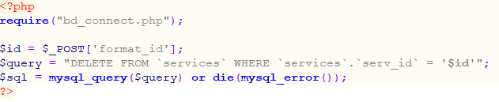
Рисунок 42 - Скрипт отмены клиентских заказов
Скрипт получает данные с формы редактирования услуги затем выполняется удаление услуги из базы данных с помощью SQL запроса.

- Тестирование и отладка сайта
Тестирование сайта было проведено в самых популярных браузерах: Google Chrome, Mozila Firefox, Opera, Internet Explorer. На момент тестирования все браузеры были обновлены последней версии.
Тестирование сайта в Google Chrome, главная страница представлена в соответствии с рисунком 43.
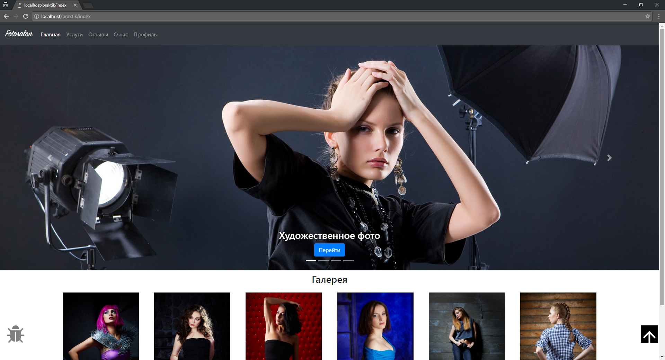
Рисунок 43 - Главная страница в браузере Google Chrome
Страница услуг представлена в соответствии с рисунком 44.
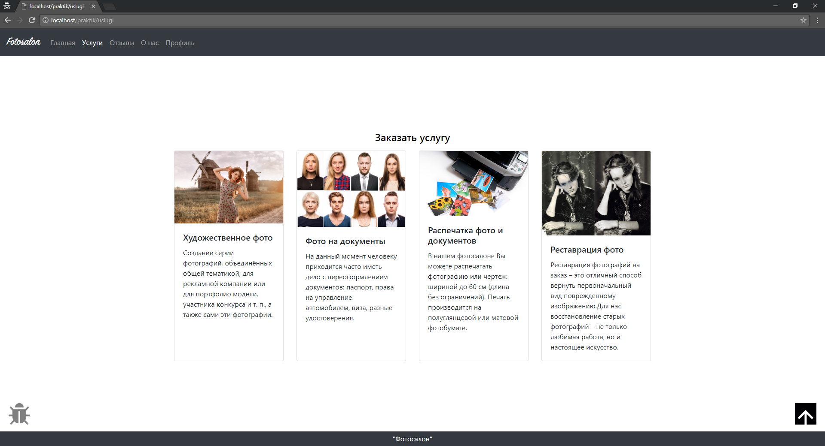
Рисунок 44 – Страница услуг в браузере Google Chrome
Страница отзывов представлена в соответствии с рисунком 45.
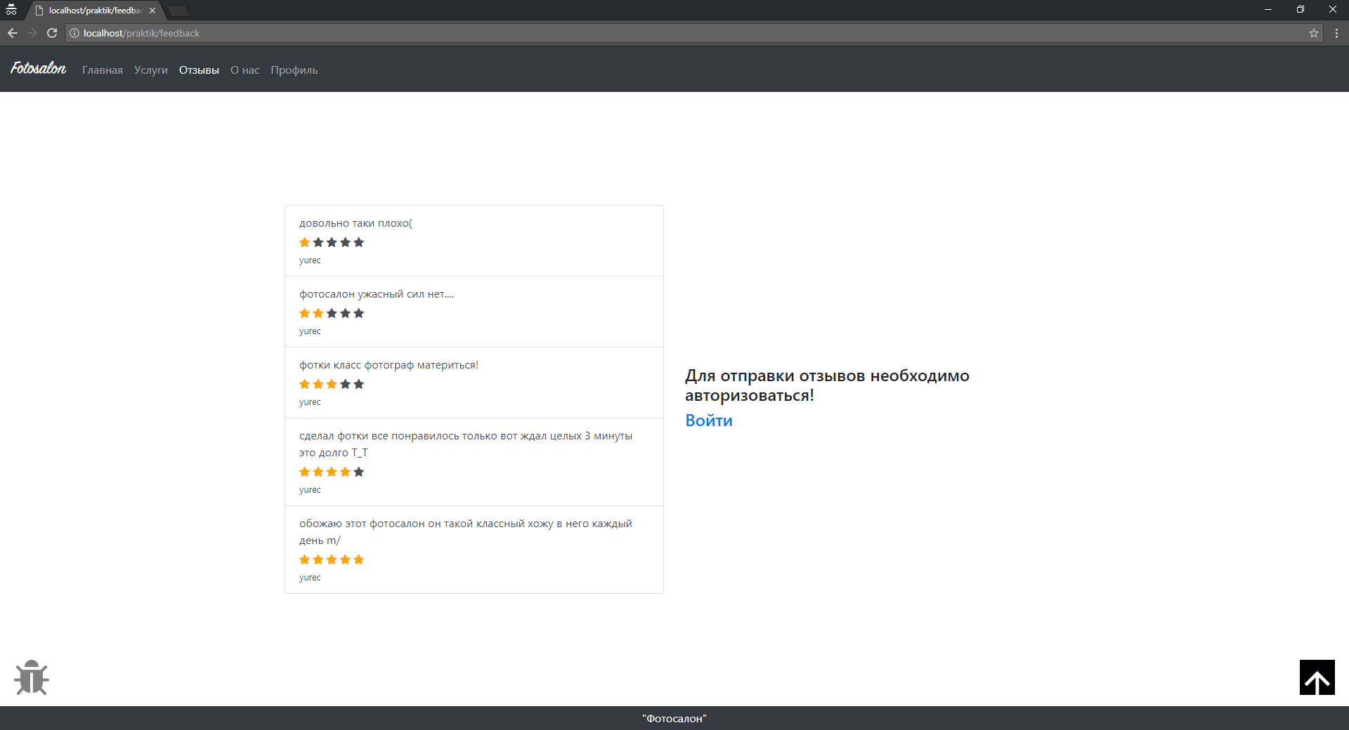
Рисунок 45 - Страница отзывов в браузере Google Chrome
Страница об организации представлена в соответствии с рисунком 46.
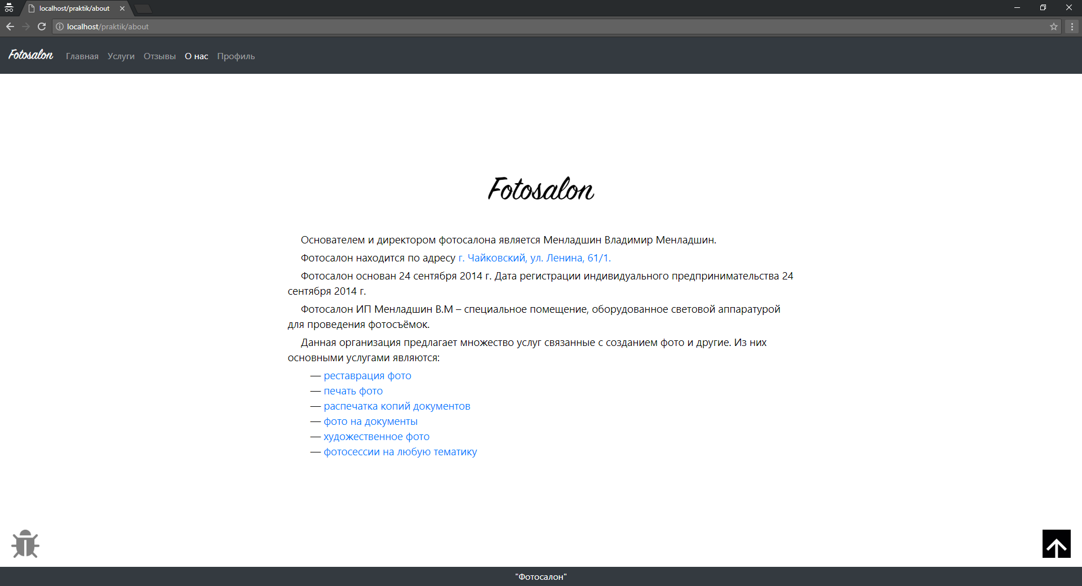
Рисунок 46 - Страница об организации в браузере Google Chrome
Страница профиля представлена в соответствии с рисунком 47.
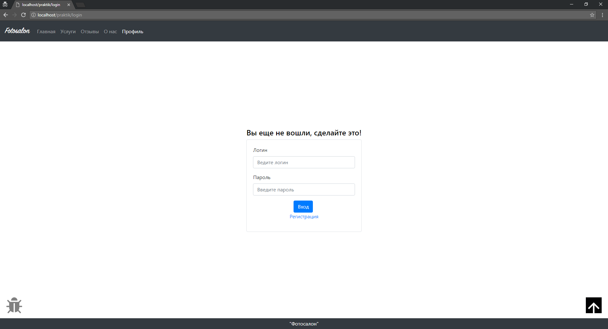
Рисунок 47 - Страница профиля в браузере Google Chrome
В процессе тестирования было выявлено что:
- страницы сайта отображаются корректно;
- функционал сайта работает без задержек;
- высокая скорость навигации по страницам сайта.
Исходя из вышеприведенных результатов тестирования можно сделать вывод, что браузер Google Chrome подходит для работы с сайтом фотосалона.
Тестирование сайта в Mozila Firefox, главная страница представлена в соответствии с рисунком 48.
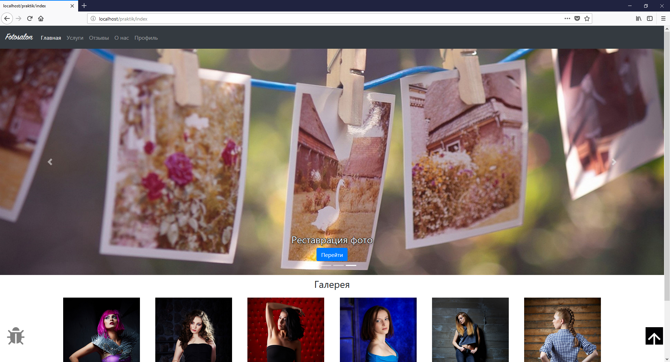
Рисунок 48 - Главная страница в браузере Mozila Firefox
Страница услуг представлена в соответствии с рисунком 49.
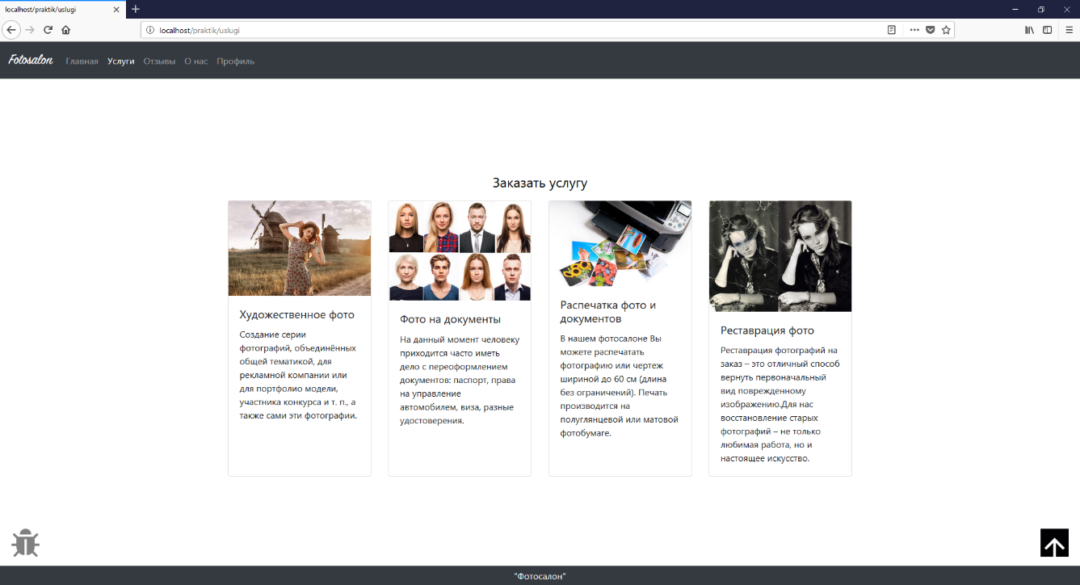
Рисунок 49 – Страница услуг в браузере Mozila Firefox
Страница отзывов представлена в соответствии с рисунком 50.
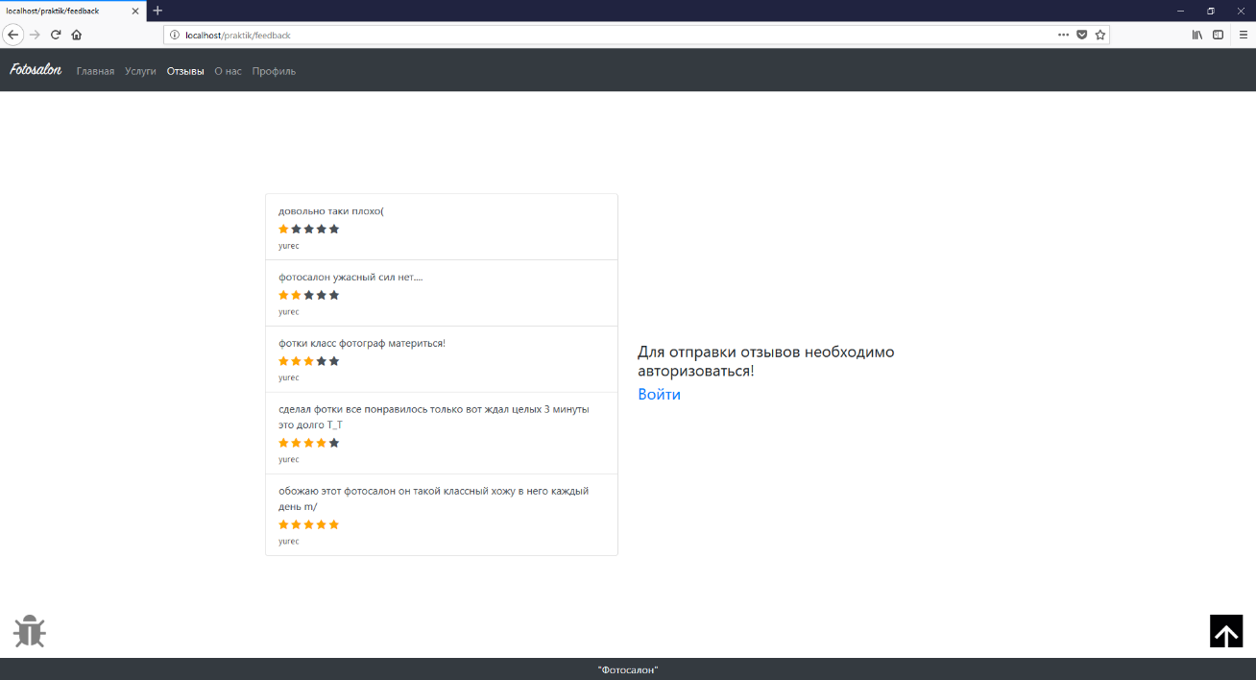
Рисунок 50 - Страница отзывов в браузере Mozila Firefox
Страница об организации представлена в соответствии с рисунком 51.
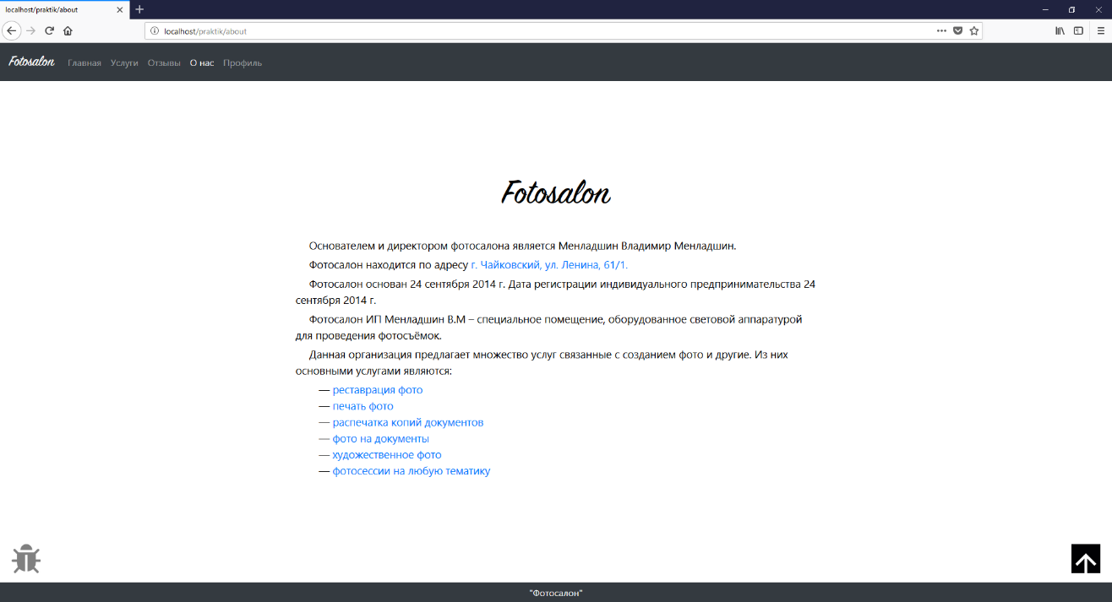
Рисунок 51 - Страница об организации в браузере Mozila Firefox
Страница профиля представлена в соответствии с рисунком 52.
Рисунок 52 - Страница профиля в браузере Mozila Firefox
В процессе тестирования было выявлено что:
- страницы сайта отображаются корректно;
- функционал сайта работает без задержек;
- высокая скорость навигации по страницам сайта.
Исходя из вышеприведенных результатов тестирования можно сделать вывод что браузер Mozilla Firefox подходит для работы с сайтом фотосалона.
Тестирование сайта в Opera
Главная страница представлена в соответствии с рисунком 53.
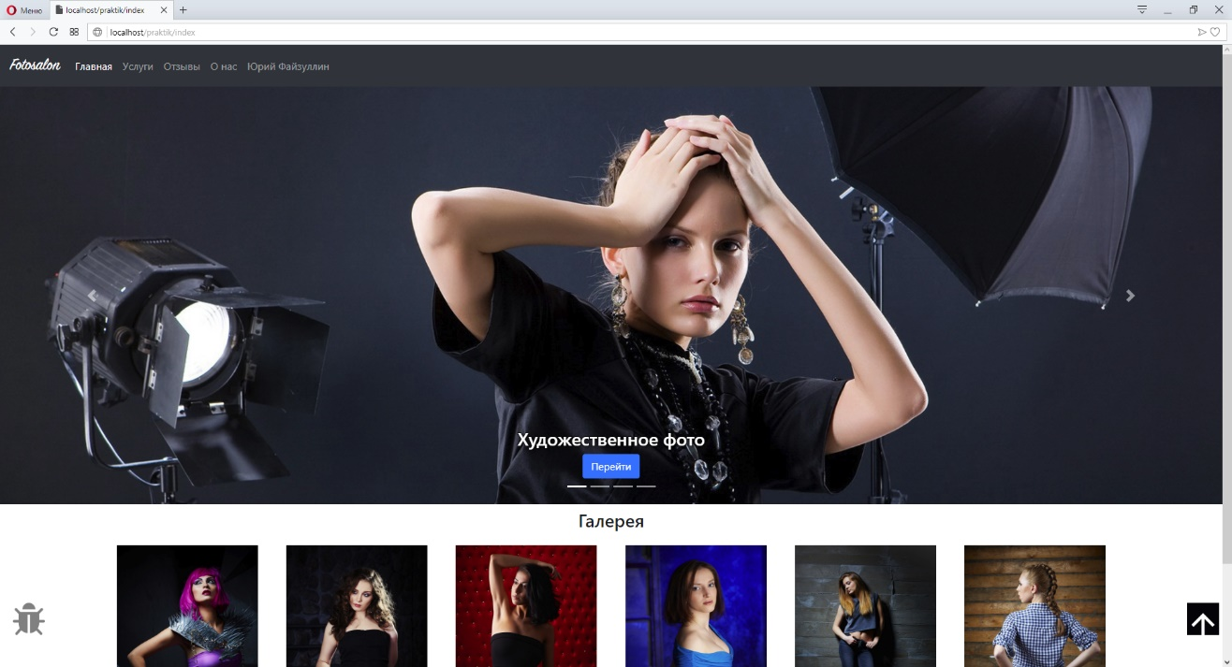
Рисунок 53 - Главная страница в браузере Opera
Страница услуг представлена в соответствии с рисунком 54.
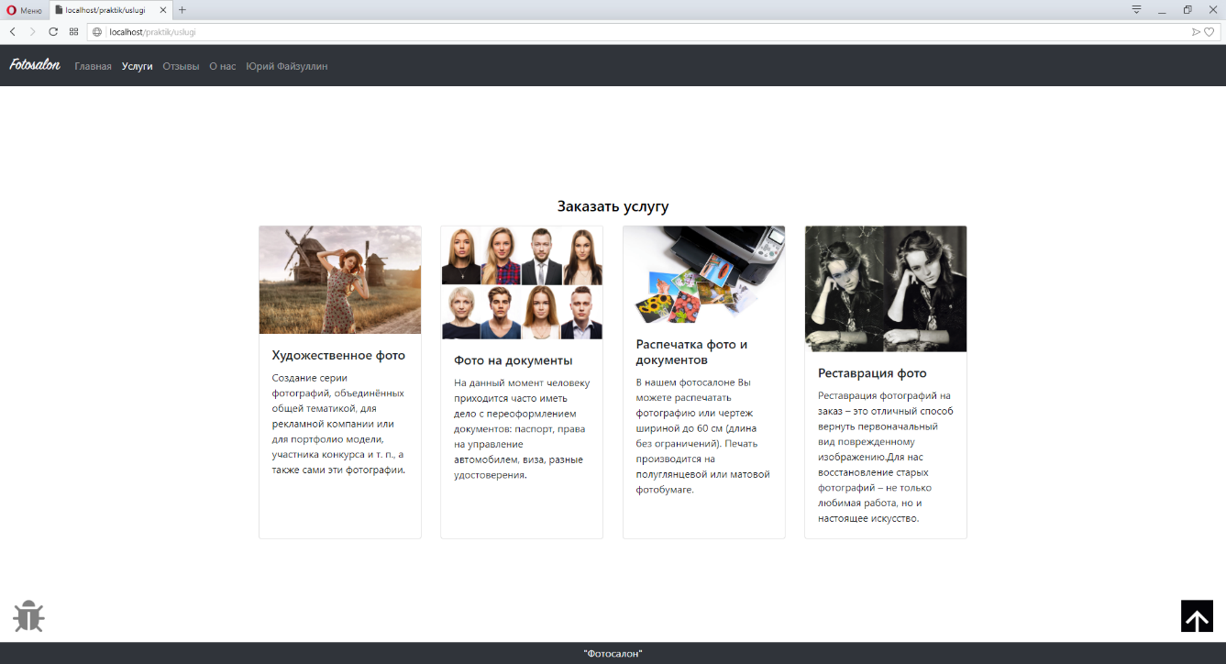
Рисунок 54 – Страница услуг в браузере Opera
Страница отзывов представлена в соответствии с рисунком 55.
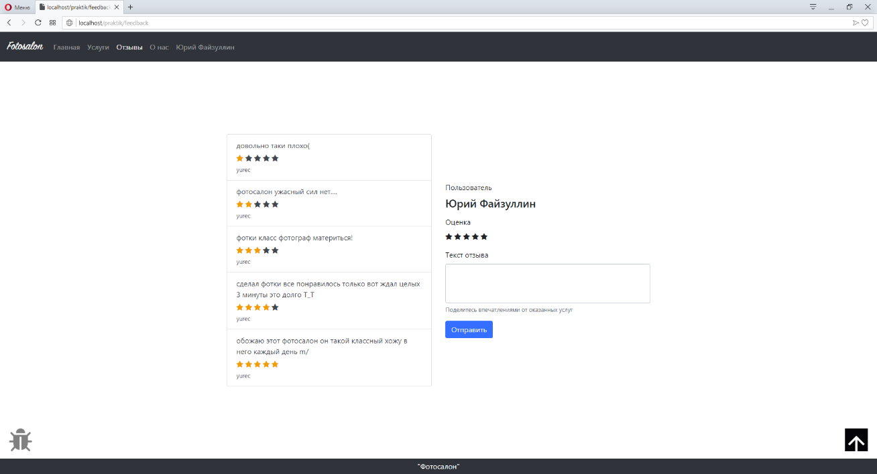
Рисунок 55 - Страница отзывов в браузере Opera
Страница об организации представлена в соответствии с рисунком 56.
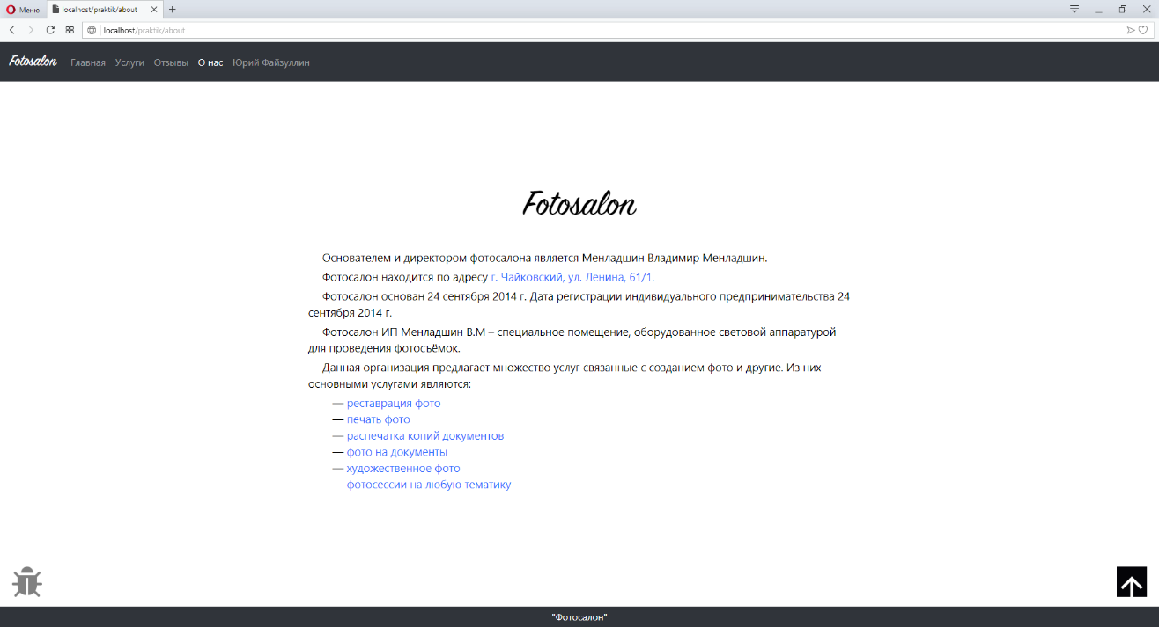
Рисунок 56 - Страница об организации в браузере Opera
Страница профиля представлена в соответствии с рисунком 57.
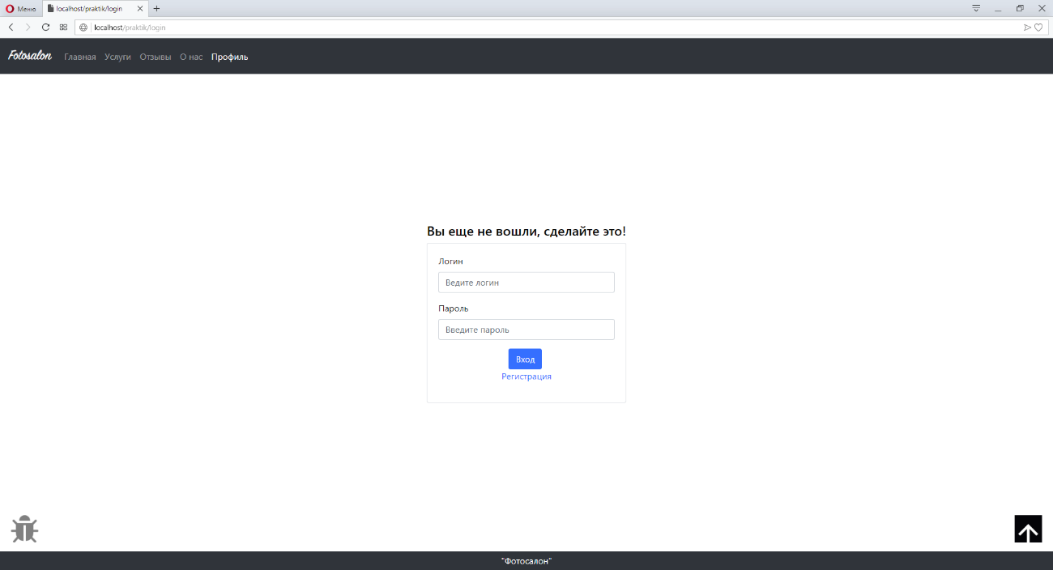
Рисунок 57 - Страница профиля в браузере Opera
В процессе тестирования было выявлено что:
- страницы сайта отображаются корректно;
- функционал сайта работает без задержек;
- высокая скорость навигации по страницам сайта.
Исходя из вышеприведенных результатов тестирования можно сделать вывод что браузер Opera подходит для работы с сайтом фотосалона.
Тестирование сайта в Internet Explorer, главная страница представлена в соответствии с рисунком 58.
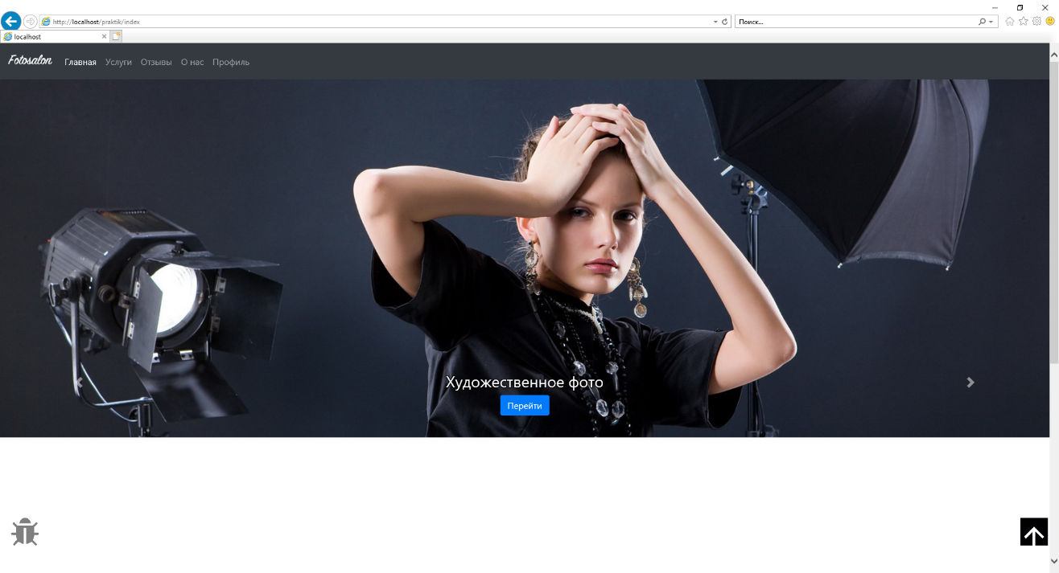
Рисунок 58 - Главная страница в браузере Internet Explorer
Страница услуг представлена в соответствии с рисунком 59.
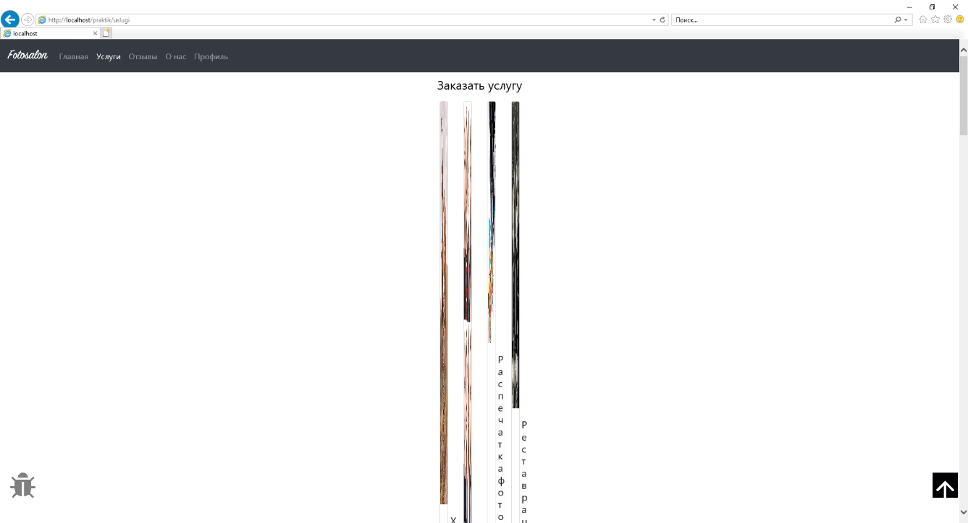
Рисунок 59 – Страница услуг
Страница отзывов представлена в соответствии с рисунком 60.
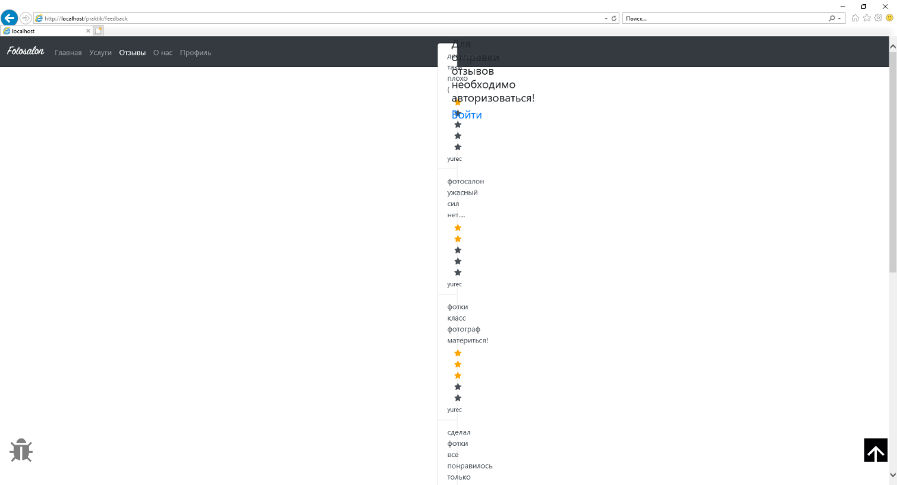
Рисунок 60 - Страница отзывов в браузере Internet Explorer
Страница об организации представлена в соответствии с рисунком 61.
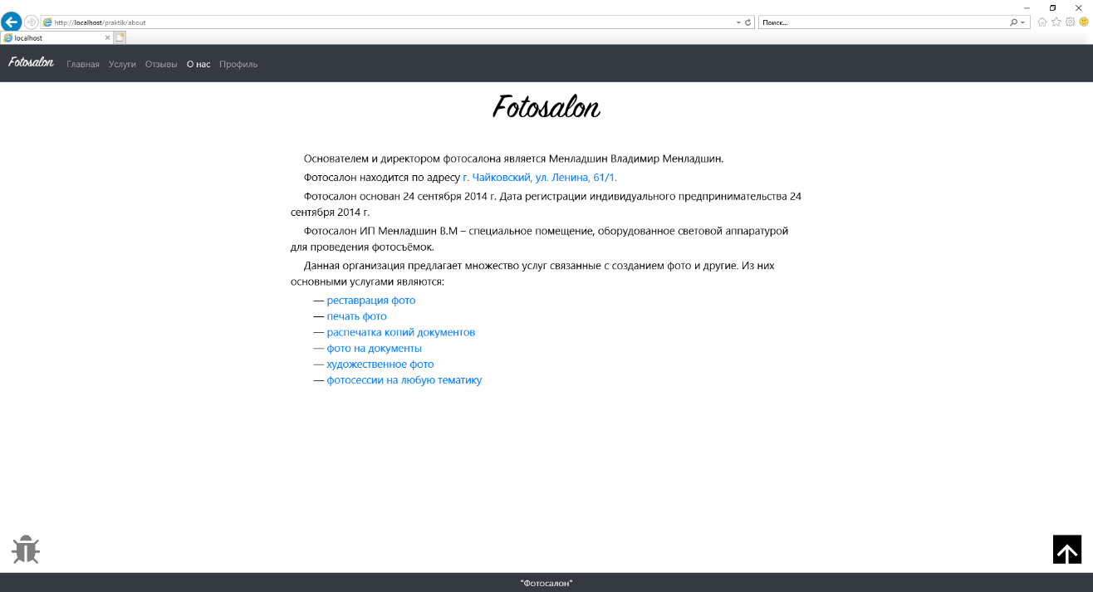
Рисунок 61 - Страница об организации в браузере Internet Explorer
Страница профиля представлена в соответствии с рисунком 62.
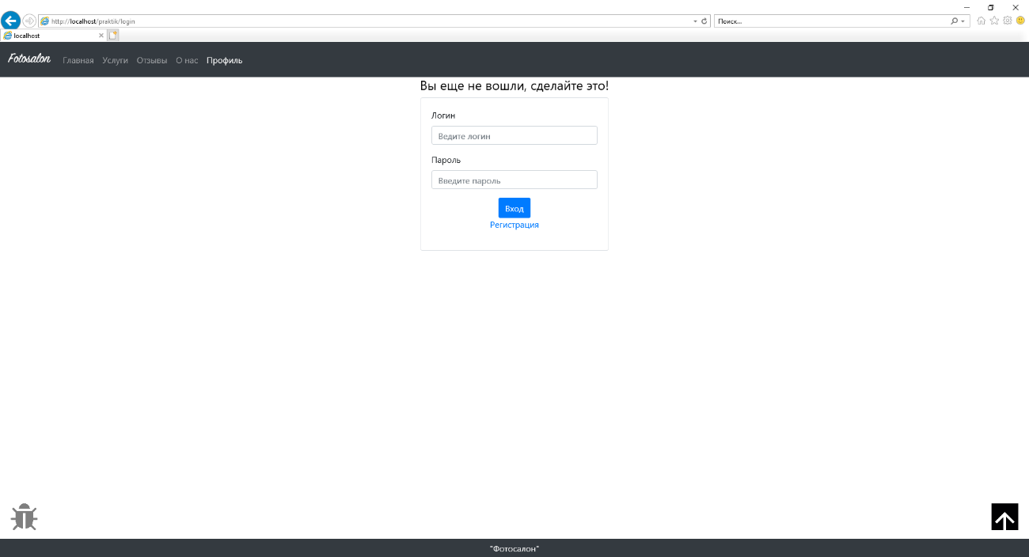
Рисунок 62 - Страница профиля в браузере Internet Explorer
В процессе тестирования было выявлено что:
- страницы сайта отображаются некорректно;
- функционал сайта работает без задержек;
- высокая скорость навигации по страницам сайта.
Исходя из вышеприведенных результатов тестирования можно сделать вывод что браузер Internet Explorer не подходит для работы с сайтом фотосалона.
- Руководство пользователя
Для открытия сайта необходимо в папке с сайтом открыть файл index.php, работа с сайтом ведется с помощью локального сервера OpenServer, который необходимо установить на компьютер.
При переходе на сайт открывается главная страница, представленная в соответствии с рисунком 63. На главной странице присутствует слайдер услуг с помощью которого можно перейти к оформлению заказа услуги. Ниже слайдера расположена галерея работ фотосалона. Кликнув по одному из фото, откроется увеличенная его копия.
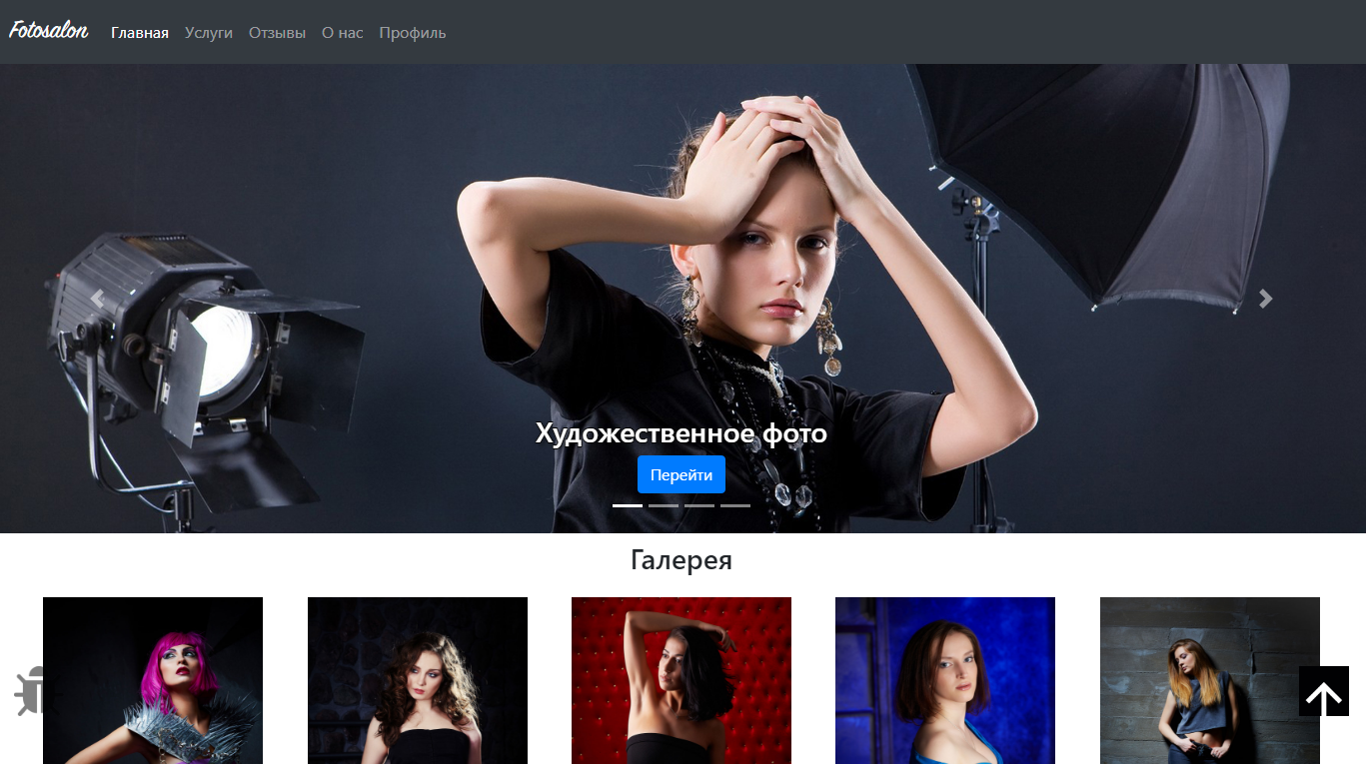
Рисунок 63 - Главная страница
Для начала работы необходимо зарегистрироваться или пройти авторизацию на сайте. Для перехода к форме авторизации необходимо перейти на страницу профиля, представленную в соответствии с рисунком 64. Это можно сделать с помощью навигационного бара кликнув по ссылке с надписью профиль.
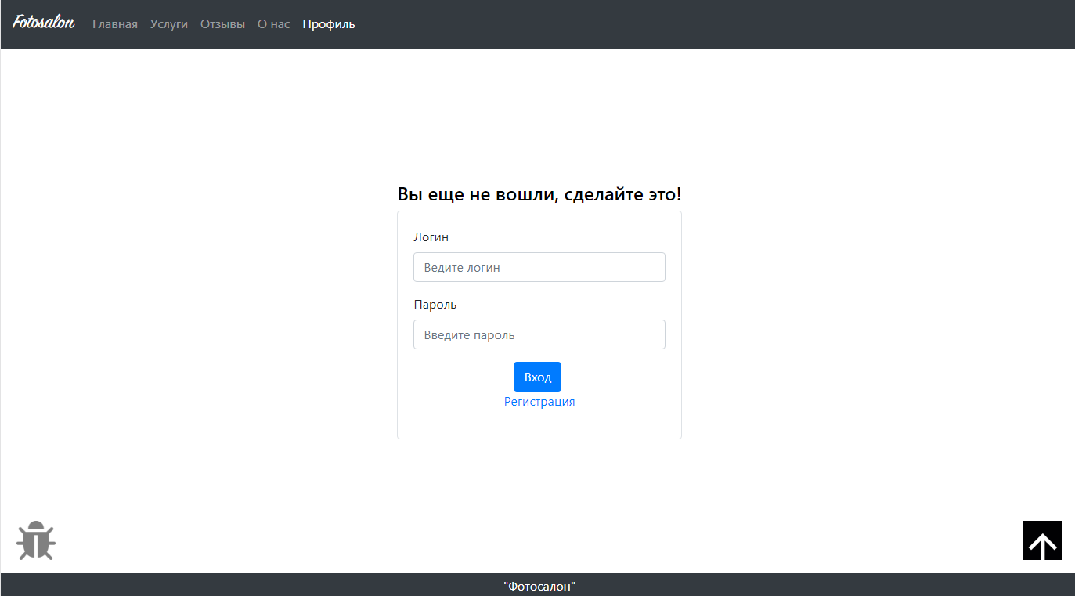
Рисунок 64 - Страница авторизации
После успешной авторизации на странице профиля отобразятся таблицы с информацией о профиле и его заказах. Также после авторизации появится возможность оставлять отзывы и оформлять заказы. Страница профиля после авторизации представлена в соответствии с рисунком 65.
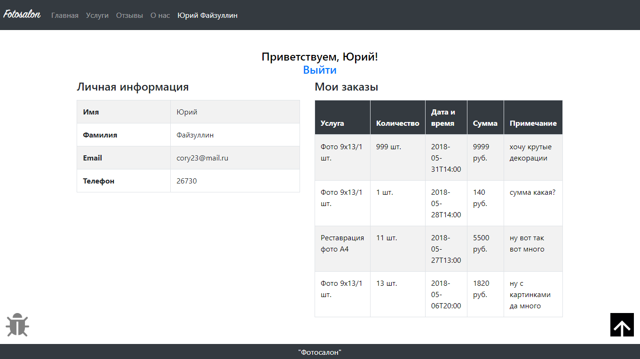
Рисунок 65 - Страница профиля после авторизации
Для оформления заказа необходимо перейти на страницу услуг, с помощью навигационного бара кликнув по ссылке с надписью услуги. Страница услуг представлена в соответствии с рисунком 66.
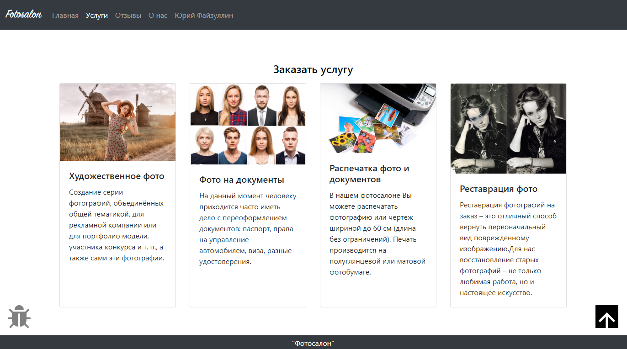
Рисунок 66 - Страница услуг
Для того чтобы оформить заказ услуги необходимо сделать клик по одному из блоков с услугами. После чего отобразится форма оформления заказа, в которой можно указать формат фотографии, необходимое количество и комментарий, если это необходимо. Форма оформления заказа представлена в соответствии с рисунком 67.
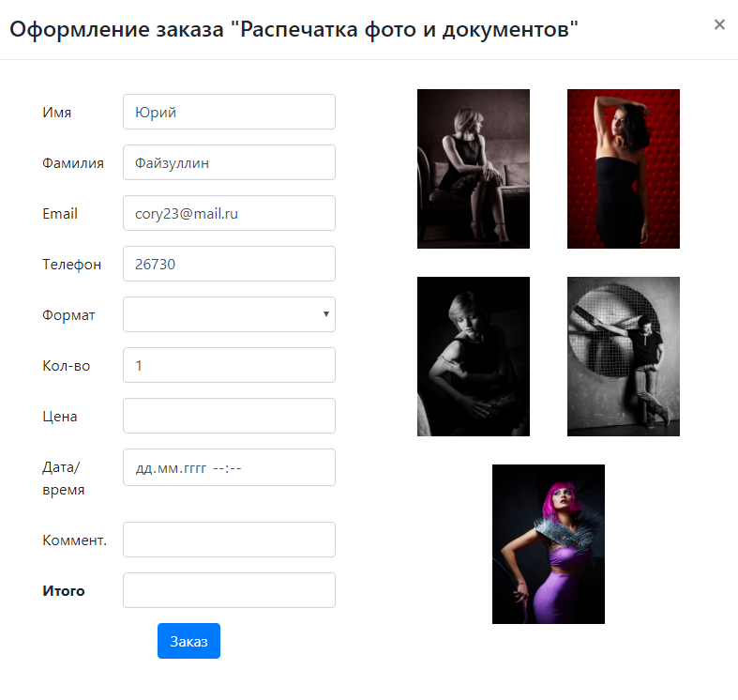
Рисунок 67 – Форма заказа услуг
Для написания отзыва необходимо перейти на страницу отзывов. Это можно сделать с помощью навигационного бара кликнув по ссылке с надписью отзывы. Страница отзывов представлена в соответствии с рисунком 68.
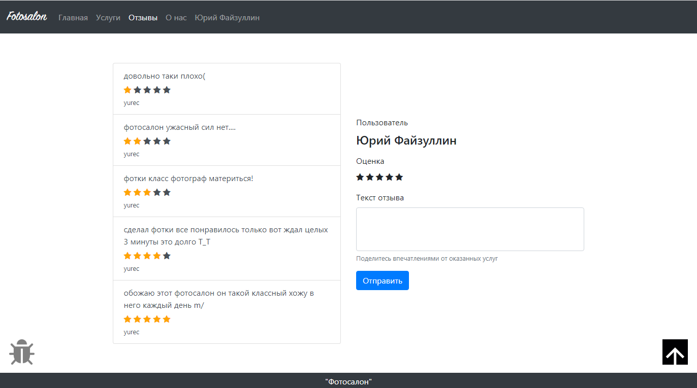
Рисунок 68 – Страница отзывов
Для того чтобы отправить отзыв необходимо поставить соответствующую оценку по 5-ти бальной системе и написать свои впечатления от оказанной услуги в текстовом поле. Отзыв заполняется в специальной форме, представленной в соответствии с рисунком 69.
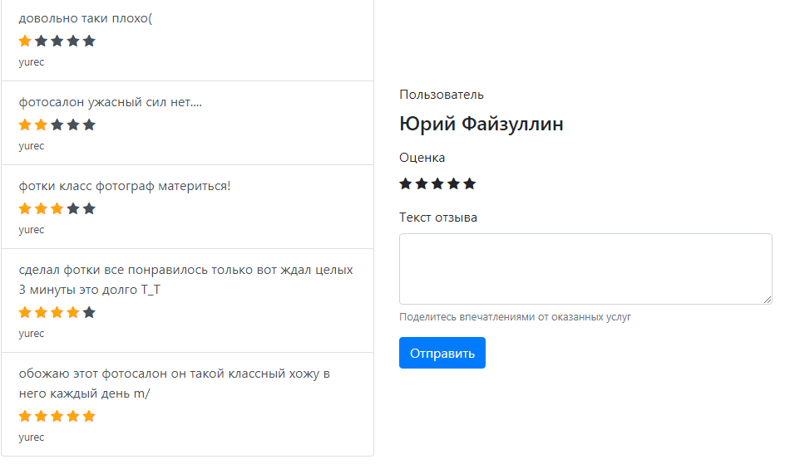
Рисунок 69 – Список отзывов и форма заполнения отзыва

Местоположение, контакты и прочая информация о фотосалоне находится на странице об организации представленная в соответствии с рисунком 70.
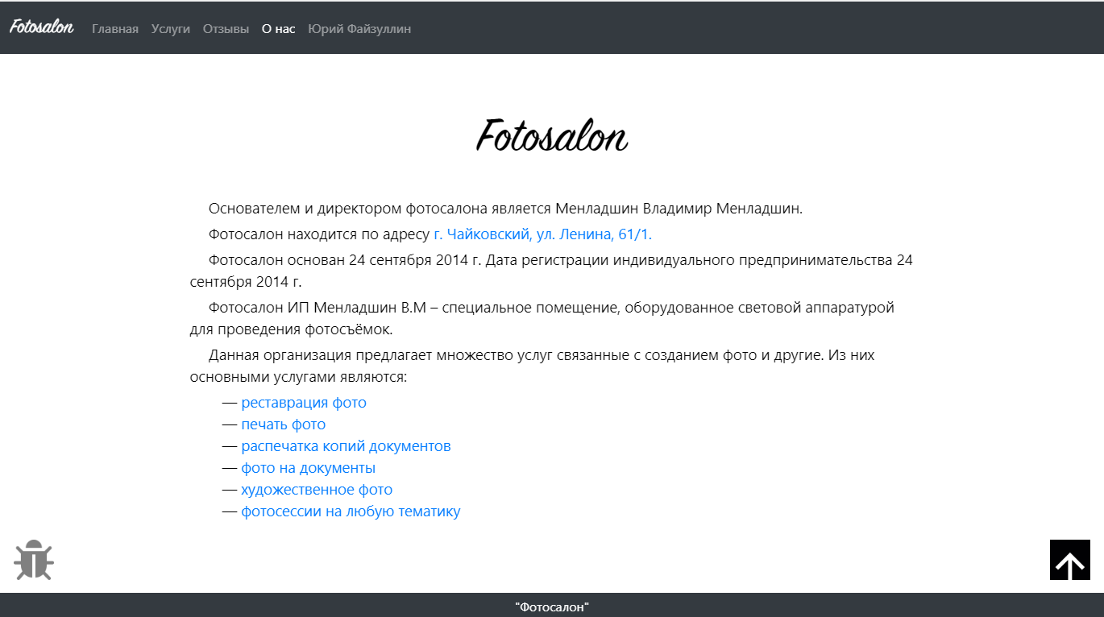
Рисунок 70 - Страница об организации
В случае если была найдена ошибка или другие неисправности в работе сайта необходимо заполнить специальную форму, которая представлена в соответствии с рисунком 71.
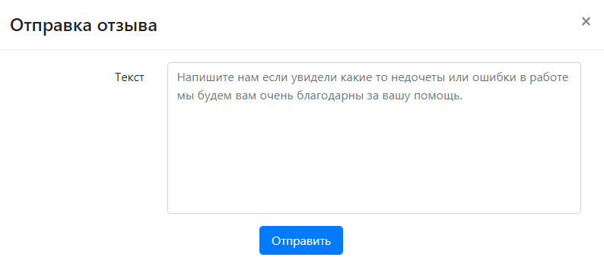
Рисунок 71 - Форма заполнения отзыва1
Для того чтобы войти в учетную запись администратора необходимо ввести специальную пару логина и пароля в форме авторизации. После чего в навигационной панели появится новая вкладка управления. Эта вкладка представляет собой ссылку на соответствующую страницу. Страница управления представлена в соответствии с рисунком 72.
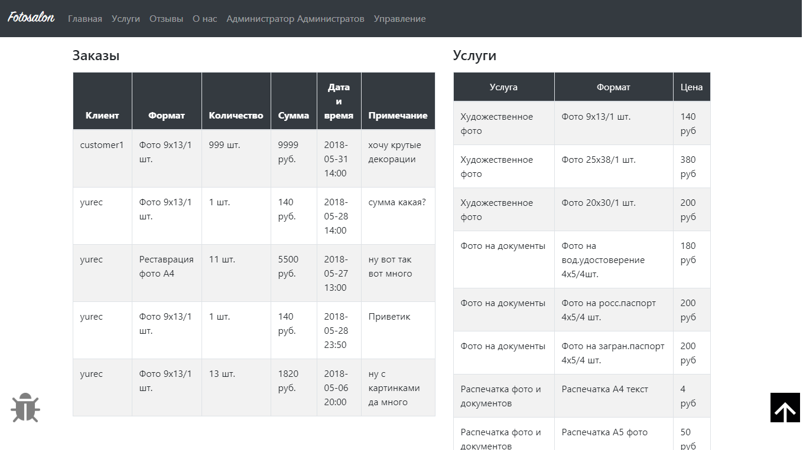
Рисунок 72 – Страница управления
Кликнув по одной из строк в таблице заказов, появится форма завершения заказов. Форма завершения заказов представлена в соответствии с рисунком 73.
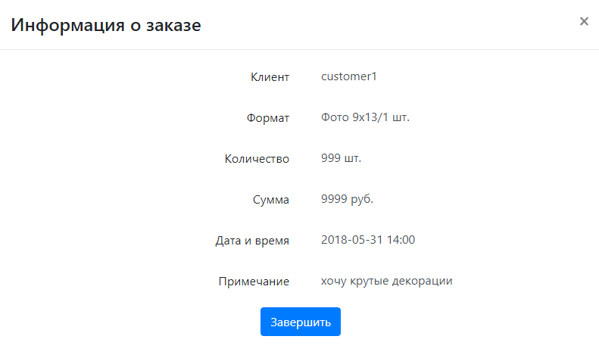
Рисунок 73 - Форма завершения заказов
Для завершения заказа клиента необходимо нажать по кнопке завершить после чего появится предупреждение об удалении заказа из базы данных.
Для того чтобы изменить или удалить услугу из списка необходимо кликнуть по одной из строк в таблице услуг. После чего появится форма изменения услуги, представленная в соответствии с рисунком 74.
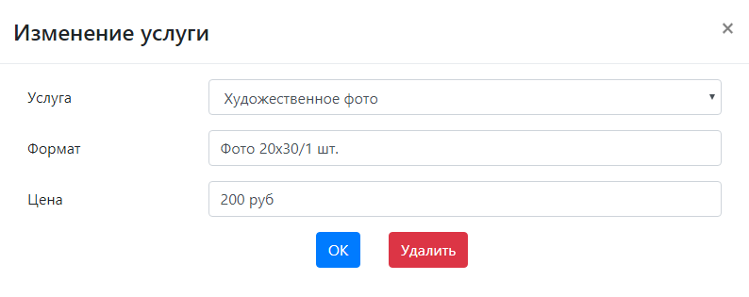
Рисунок 74 - Форма изменения услуги
Для изменения услуги необходимо править поля и нажать на кнопку ок. После чего появится оповещение об успешном редактировании услуги. Для удаления услуги необходимо нажать кнопку удаления без правки полей. После чего появится оповещение об успешном удалении услуги.

- Экономическая часть
- Затраты на разработку и внедрение сайта
Затраты на разработку ресурса включают в себя стоимость оборудования, программного обеспечения и материалов, а также заработную плату разработчика ресурса и прочие расходы.
Перечень и стоимость оборудования, задействованного в ресурсе указаны в таблице 1.
Таблица 1 - Перечень и стоимость оборудования для создания ресурса
Наименование оборудования | Описание | Количество | Цена,  руб | Сумма,  руб
Системная плата | H61M-P20 (G3) | 1 | 2880 | 2880
Блок питания | DEXP DTS 450 | 1 | 1450 | 1450
Центральный процессор | Intel Core i3 3220 3.3 Ghz | 1 | 8030 | 8030
ОЗУ | Kingston 8GB DDR3 1600 mhz | 2 | 3290 | 6580
Жесткий диск | WD Blue 1 TB 64Mb cache 7200 rpm | 1 | 2990 | 2990
Видеокарта | NVIDIA Geforce GTX 1050ti 4GB | 1 | 10099 | 10099
Итого |  |  |  | 32029
Стоимость программного обеспечения, задействованного в создании ресурса, представлена в таблице 2.
Таблица 2 - Перечень и стоимость программного обеспечения для создания ресурса
Наименование ПО | Описание | Количество | Цена,  руб | Сумма,  руб
Локальный сервер | Open Server last version | 1 | 0 | 0
Редактор кода | Adobe Dreamweaver CC | 1 | 22269.71 | 22269.71
Графический редактор | Adobe Photoshop CS 6 | 1 | 38652 | 38652
Итого |  |  |  | 60921,71
Затраты при использовании оборудования и ПО, за период разработки сайта, определены следующим образом.
Определим норму амортизации оборудования и ПО по формуле (1):
Н_{ОиПО} = 100% / Т_{экс}, | (1)
где Т_{экс} – срок эксплуатации (в среднем 5 лет – 60 мес)
Н_{ОиПО} = 1/60 = 0,017
Определим сумму амортизационных отчислений за месяц:
∑А_{ОиПО} = С_{бал}*Н_{а}, | (2)
где ∑А сумма амортизационных отчислений на используемое оборудование и программное обеспечение;
Сбал – стоимость оборудования и программное обеспечение
∑А_{ОиПО} = 92950,71*0,017= 1580,16/164,2= 9,62 руб.
Сумма затрат, связанных с использованием оборудования и программного обеспечения в час, рассчитана в соответствии с плановым количеством часов в месяц (в соответствии с производственным календарём 2018г. 21 день или 164,2 час.)
Выполняем расчет трудоемкости из заработной платы разработчик при создании ресурса.
Этапы разработки ресурса ИП Менладшин В.М представлены в таблице 3.
Таблица 3 - Этапы разработки ресурса ИП Менладшин В.М.
Этап проектирования | Содержание этапа | Трудоемкость,  час
Разработка концепции и структуры ресурса | Определение информационного наполнения ресурса;  Определение принципов подачи информации;  Определение основных разделов ресурса; | 25
Разработка шаблона и логотипа сайта | Разработка шаблона ресурса;  Разработка логотипа ресурса | 45
Разработка базы данных | Разработка структуры базы данных;  Разработка схемы данных;  Наполнение базы данных | 31
Верстка ресурса | Разработка статических страниц;  Разработка динамических страниц;  Разработка навигации по сайту;  Наполнение ресурса контентом | 75
Тестирование сайта | Размещение ресурса;  Тестирование ресурса в сети Интернет | 30
Ввод в эксплуатацию | Анализ существующих доменов и хостингов для размещения ресурса; Загрузка сайта на хостинг, проверка работы сайта на хостинге. | 4
Итого |  | 210

Определяем величину заработной платы разработчика с учетом, принятого на 1 мая 2018 года МРОТ, равного 11163 руб.:
С_{н/час} = МРОТ*Тм, | (3)
С_{н/час} = 11163/164,2 =67,9 руб.
ЗП_{доп} = %П*ЗПосн, | (4)
ЗП_{доп} = 67,9*0,15 = 10,18 руб.
Определяем величину общей заработной платы:
∑ЗП_{общ} = (ЗП_{осн}+ЗП_{доп})*Ур.К, | (5)
∑ЗП_{общ} = (67,9+10,18)*1,15 = 89,79 руб.
На основе полученного размера общей заработной платы (89,79 руб.) определяем величину отчислений ГВФ (30%):
ГВФ = ФОТ*30%, | (6)
ГВФ = 89,79*0,3 = 26,93 руб.
Учитывая мощность оборудования W=450Вт, стоимость 1кВт/час (3,77) рассчитываем затраты на электроэнергию:
∑Э = W_{к}*Ц_{1кВт/час}, | (7)
∑Э = 0,45*3,77= 1,69 руб.
В таблице 4 представлены перечень затрат и сумма в расчете на 1 час разработки ресурса.
Таблица 4 - Расчет себестоимости 1 часа работы при разработке ресурса
Статья затрат | Единица измерения | Количество | Сумма,  руб.
1 | 2 | 3 | 4
Амортизация оборудования и программного обеспечения |  |  | 9,62
Заработная плата основная |  |  | 67,9
Заработная плата дополнительная |  |  | 10,18
Заработная плата общая |  |  | 89,79
Продолжение таблицы 4
1 | 2 | 3 | 4
Отчисления в ГВФ | % | 30 | 26,93
Электроэнергия |  |  | 1,69
Накладные расходы | % | 100 | 89,79
Итого |  |  | 217,82
Учитывая время на разработку ресурса 210 часов, определяем сумму затрат на разработку ресурса в целом:
∑З = 217,82*210 = 45742,2 руб.
- Эксплуатационные расходы
Выполняем расчет эксплуатационных расходов.
Установленный оклад системного администратора составляет в среднем по г. Чайковский 16 тыс. руб.
Доплата системному администратору за обслуживание ресурса составляет от 2 до 5%, принимаем 2%.
Заработная плата системного администратора за обслуживание ресурса ИП Менладшин В.М. составит:
16000*0,02 = 320 руб.
Дополнительная заработная плата составляет 15% от основной заработной платы:
320*0,15 = 48 руб.
∑ЗП_{осн} = (320+48) *1,15 = 423,2 руб.
Учитывая результат выше произведённых расчетов, определяем годовой фонд оплаты труда системного администратора:
ФОТ_{год} = 423,2*11 = 4655,2 руб.
Рассчитываем величину отчислений в ГВФ:
ГВФ = ФОТ_{год}*30%, | (8)
ГВФ = 4655,2*0,3 = 1396,56 руб.
Рассчитываем сумму амортизационных отчислений используемого оборудования и программного обеспечения при норме амортизации 16,7%.
Годовая сумма амортизационных отчислений составит:
∑А_{обипо.год} = 92950,71*0,17= 15801,6 руб.
Мощность ПК, заявленная производителем в ПТС, составляет 450 Вт, а стоимость 1кВт 3,5 руб., фонд рабочего времени в год составляет 247 часов (учитывая, что на обслуживание ресурса в день необходимо потратить 1 час).
Расходы на потребляемую электроэнергию, исходя из фонда рабочего времени за год, составят:
0,45*3,5*(1*247) = 389,02 руб.
Затраты на комплектующие условно принимаем 1-2% от стоимости ПК:
З_{компл} = 32029*0,01 = 320,29 руб.
Результаты расчетов эксплуатационных расходов представляем в таблице 5.
Таблица 5 – Эксплуатационные расходы
Наименование затрат | Сумма, руб
Фонд оплаты труда | 4655,2
Отчисления в ГВФ | 1396,56
Затраты на электроэнергию | 389,02
Амортизационные отчисления | 15801,6
Затраты на комплектующие | 320,29
Итого | 22562,67
Непредвиденные расходы | 451,25
Итого | 23013,92
Ниже представлены затраты на разработку и эксплуатацию электронного ресурса при заказе в специальной фирме.

Таблица 6 - Затраты на разработку ресурса в специальной фирме
Наименование затрат | Сумма, руб
Подготовка контента ресурса | 5500
Программирование ресурса | 50000
Поддержка ресурса | 14500
Поисковая оптимизация ресурса | 5000
Раскрутка ресурса | 15000
Накладные расходы | 5000
Подготовка рекламных материалов | 15000
Итого | 110000
В таблице 7 представлено сравнение вариантов при разработке ресурса собственными силами и обращением в специальную фирму.
Таблица 7 - Экономическое обоснование сравнения вариантов
Наименование затрат | Проект | Специальная фирма | Отклонения
Затраты на разработку ресурса | 45742,2 | 50000 | -4257,8
Эксплуатационные расходы | 23013,92 | 60000 | -36986,08
Итого |  |  | -41243,88
- Эффекты, достигаемые в результате внедрения сайта
При внедрении сайта фотосалона для ИП Менладшин В.М будут достигнуты следующие эффекты:
Экономические эффекты:
- условный экономический эффект -41246,88 руб.;
- экономия времени при обработке заказов клиентов;
- повышение степени удовлетворенности потребностей пользователей в получении информации;
- сокращение бумажного документооборота.
Научно-технические эффекты:
- централизованное хранение информации, обеспечивающее надежность, достоверность, актуальность;
- улучшение использования информационных ресурсов;
- удобный вывод информации о заказах клиентов.
Социальные эффекты:
- удовлетворение потребностей населения фото услугами.
- График работ выполнения дипломного проектирования
Диаграмма Ганта представлена в соответствии с рисунком 75.
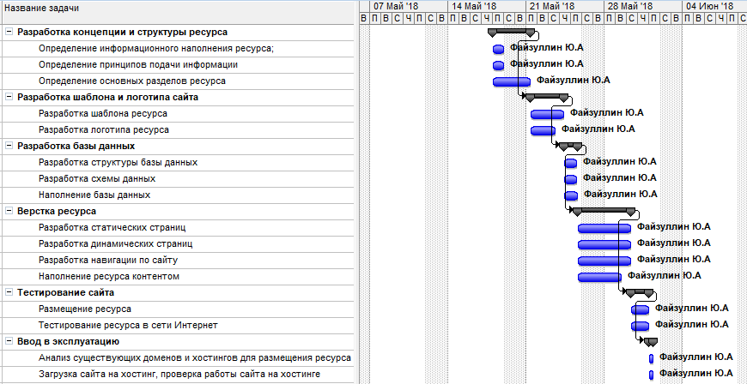
Рисунок 75 - Диаграмма Ганта дипломной работы
График работ выполнения дипломного проектирования представлен в соответствии с рисунком 76.
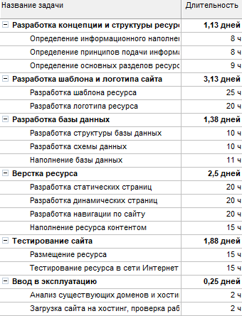
Рисунок 76 - График работ выполнения дипломного проектирования

4 Безопасность жизнедеятельности
4.1 Общие требования безопасности при работе на персональном компьютере
К самостоятельной работе на персональном компьютере (далее ПК) допускаются лица, получившие вводный инструктаж по охране труда и пожарной безопасности и усвоившие безопасные приемы работ на ПК.
Пользователь ПК должен иметь 1– ю группу допуска по электробезопасности.
При эксплуатации персонального компьютера на работника могут оказывать действие следующие опасные производственные факторы:
- повышенные уровни электромагнитного излучения;
- пониженная или повышенная влажность воздуха рабочей зоны;
- повышенный уровень шума;
- повышенный или пониженный уровень освещённости;
- повышенная яркость светового изображения;
- повышенное значение напряжения в электрической цепи, замыкание которой может произойти через тело человека;
- напряжение зрения, внимания, длительные статические нагрузки.
Средствами индивидуальной защиты пользователя персонального компьютера являются индивидуальный экран или встроенный защитный экран монитора.
4.2 Требования безопасности перед началом работы
Работник перед началом работы с персональным компьютером обязан:
- осмотреть и привести в порядок рабочее место;
- отрегулировать освещённость на рабочем месте, убедиться в достаточности освещённости, отсутствии отражений на экране;
- проверить правильность подключения оборудования в электросеть;
- проверить исправность проводящих проводов и отсутствие оголённых участков проводов;
- убедиться в наличии защитного заземления;
- протереть салфеткой поверхность экрана и защитного фильтра;
- убедиться в отсутствии дискет в дисководах персонального компьютера;
- проверить правильность установки стола, стула, подставки для ног, пюпитра, положения оборудования, угла наклона экрана, положение клавиатуры, положение «мыши» на специальном коврике, при необходимости произвести регулировку рабочего стола и кресла, а также расположение элементов компьютера в соответствии с требованиями эргономики и в целях исключения неудобных поз и длительных напряжений тела.
Работнику запрещается приступать к работе на персональном компьютере:
- при отсутствии защитного экранного фильтра класса «полная защита»;
- при отсутствии специальной вилки с подключением заземления;
- при обнаружении неисправности оборудования;
- при размещении персональных компьютеров в ряд на расстоянии менее 1,2 м, при расположении рабочих мест с компьютерами в колонку на расстоянии менее 2,0 м, при рядном расположении дисплеев экранами друг к другу.
Работнику запрещается производить протирание влажной или мокрой салфеткой электрооборудования, которое находится под напряжением. Влажную или любую другую уборку производить при отключенном оборудовании.
Работник обязан сообщить руководителю подразделения, службы или участка об обнаруженной неисправности оборудования. Приступить к работе после устранения нарушений в работе или неисправностей оборудования.
Работник должен убедиться, что включение оборудования никого не подвергает опасности.
Работник не должен разрешать работать лицам, не имеющим допуска к работе с персональным компьютером.
4.3 Требования безопасности во время работы
Работнику при работе на ПК запрещается:
- касаться одновременно экрана монитора и клавиатуры;
- прикасаться к задней панели системного блока при включенном питании;
- переключать разъёмы интерфейсных кабелей периферийных устройств при включенном питании;
- допускать попадание влаги на поверхность системного блока, монитора, рабочую поверхность клавиатуры, дисководов, принтеров других устройств;
- производить самостоятельное вскрытие и ремонт оборудования.
Работник обязан соблюдать последовательность включения ПК:
- включить блок питания;
- включить периферийные устройства (принтер, монитор, сканер и другие);
- включить системный блок.
Работник обязан отключить ПК от электросети:
- при обнаружении неисправности;
- при внезапном снятии напряжения электросети;
- во время чистки и уборки оборудования.
Работник обязан оборудовать рабочее место:
- высоту рабочей поверхности стола отрегулировать в пределах 680-800 мм, при отсутствии регулировки высота рабочей поверхности стола должна составлять 725 мм;
- рабочий стол должен иметь пространство для ног высотой не менее 600 мм, шириной – не менее 500 мм, глубиной на уровне колен – не менее 450 мм и для вытянутых ног – не менее 650 мм;
- клавиатуру расположить на поверхности стола на расстоянии 100-300 мм от края, обращенного к пользователю, или на специальной регулируемой по высоте рабочей, отдалённой от основной, столешницы;
- уровень глаз при вертикально расположенном экране должен приходиться на центр или 2/3 высоты экрана, линия взора должна быть перпендикулярна центру экрана и оптимальное ее отклонение от перпендикуляра, проходящего через центр экрана в вертикальной плоскости, не должно превышать ±5°, допустимое – ±10°.
Работник обязан соблюдать режим труда и отдыха, приведенного в таблице 8, при работе с ПК в зависимости от продолжительности, вида и категории трудовой деятельности.
Группа А – работа по считыванию информации с экрана ПК с предварительным запросом,
Группа Б – работа по вводу информации;
Группа В – творческая работа в режиме диалога с ПК.
Таблица 8 – Виды и категории трудовой деятельности
Категория работы с ВДТ или ПЭВМ | Уровень нагрузки за рабочую смену  при видах работ с ВДТ |  |  | Суммарное время  регламентированных  перерывов, мин
Категория работы с ВДТ или ПЭВМ | Группа А,  количество знаков | Группа Б,  количество знаков | Группа В,  час | При  8 – часовой смене | При  12 – часовой смене
I | до 20 000 | до 15 000 | до 2,0 | 30 | 30
II | до 40 000 | до 30 000 | до 4,0 | 50 | 50
III | до 60 000 | до 40 000 | до 6,0 | 70 | 120
Продолжительность обеденного перерыва определяется действующим законодательством о труде и правилами внутреннего трудового распорядка.
Продолжительность непрерывной работы с ВДТ без регламентированного перерыва не должна превышать 2 часов.
При работе с ВДТ и ПЭВМ в ночную смену (с 22 до 6 часов), независимо от категории вида трудовой деятельности, продолжительность регламентированных перерывов должна увеличиваться на 60 минут.
При 8-часовой рабочей смене и работе на ВДТ и ПЭВМ регламентированные перерывы установить:
- для I категории работ через 2 часа от начала рабочей смены и через 2 часа после обеденного перерыва продолжительностью 15 минут каждый;
- для II категории работ через 2 часа от начала рабочей смены и через 1,5 – 2 часа после обеденного перерыва продолжительностью 15 минут каждый или продолжительностью 10 минут через каждый час работы;
- для III категории работ через 1,5 – 2 часа от начала рабочей смены и через 1,5 – 2 часа после обеденного перерыва продолжительностью 20 минут каждый или продолжительностью 15 минут через каждый час работы.
При 12 – часовой рабочей смене регламентированные перерывы установить: в первые 8 часов работы аналогично перерывам при 8 – часовой рабочей смене, а в течение последних 4 часов работы, независимо от категории и вида работ, каждый час продолжительностью 15 минут.
Во время регламентированных перерывов с целью снижения нервно-эмоционального напряжения, утомления зрительного анализатора, устранения влияния гиподинамии и гипокинезии, предотвращения развития монотонического утомления выполнять комплексы упражнений.
С целью уменьшения отрицательного влияния монотонии применять чередование операций осмысленного текста и числовых данных (изменение содержания работ), чередование редактирования текстов и ввода данных (изменение содержания работы).
Женщины со времени установления беременности и в период кормления ребенка грудью к выполнению всех видов работ, связанных с использованием ПК, не допускаются.
4.4 Требования безопасности в аварийных ситуациях при работе на персональном компьютере
Работник обязан:
- во всех случаях обнаружения обрыва проводов питания, неисправности заземления и других повреждений электрооборудования, появления гари немедленно отключить питание и сообщить об аварийной ситуации руководителю и дежурному электрослесарю;
- не приступать к работе на ПК до устранения неисправности;
- в случае появления рези в глазах, резком ухудшении видимости – невозможности сфокусировать взгляд или навести его на резкость, появлении боли в пальцах и кистях рук, усилении сердцебиения немедленно покинуть рабочее место, сообщить руководителю;
- при несчастных случаях оказать пострадавшему первую (доврачебную) помощь и доставить его в здравпункт или вызвать скорую помощь (по необходимости). Сообщить о случившемся руководителю;
- при обнаружении человека, попавшего под напряжение, немедленно отключить электропитание и освободить его от действия тока, оказать доврачебную помощь. Во всех случаях поражения человека электротоком необходимо сопроводить пострадавшего к врачу;
- при возникновении пожара вызвать пожарную охрану по телефону 01 и принять меры по его ликвидации, правильно применив первичные средства пожаротушения. В случае опасности покинуть зону пожара.

4.5 Требования безопасности после окончания работы с ПК
Работник обязан соблюдать следующую последовательность выключения ПК:
- произвести закрытие всех активных задач (окон);
- выполнить парковку считывающей головки жесткого диска (если не предусмотрена автоматическая парковка головки);
- убедиться, что в дисководах нет дискет;
- выключить питание системного блока;
- выключить питание всех периферийных устройств;
- отключить блок питания.
Работник обязан осмотреть и привести в порядок рабочее место и выполнить несколько упражнений для глаз и пальцев рук на расслабление.
Работник обязан по окончанию работы (при длительных перерывах более одного часа) или, уходя с работы, вынуть исправную вилку из исправной розетки.
ЗАКЛЮЧЕНИЕ
В ходе выполнения дипломной работы был разработан сайт для фотосалона ИП Менладшин В.М.
Разработанный сайт фотосалона позволяет оформлять заказы удаленно, просматривать демонстрационные работы, делиться отзывами об оказанных услугах.
Были выполнены поставленные задачи:
- изучена предметная область и выявлены недостатки существующей организации обработки информации, определяющие необходимость разработки, сайта;
- обоснован выбор основных проектных решений;
- проведен обзор и анализ существующих разработок;
- разработана структура сайта;
- разработан сайт;
- сайт наполнен контентом;
- проведено тестирование и отладка сайта;
- написано руководство пользователя;
- обоснован экономической эффективности от внедрения проекта;
- описана техника безопасности при работе с персональным компьютером.
Цель дипломной работы достигнута. Задачи решены.
В дальнейшем для функционирования сайта необходимо определить хостинг и домен для размещения в сети Интернет.

СПИСОК ИНФОРМАЦИОННЫХ ИСТОЧНИКОВ
- ГОСТ 2.114-95 Единая система конструкторской документации. Технические условия. – Взамен ГОСТ 2.114-70 и ПР 50.1.001 – 93: введ. 2011-04-01.– М.:Стандартинформ, 2011. – 52 с.
- ГОСТ 19.201-78 Единая система программной документации. Техническое задание. Требования к содержанию и оформлению. Взамен ГОСТ 19781 – 83 и ГОСТ 19.004-80: введ. 2011-04-0.–М.: Стандартинформ, 2011. – 11 с.
- Методические рекомендации по разработке и оформлению курсовых и дипломных работ и проектов, выпускных квалификационных работ - М.: 2017. - 23 с.5.
- Сайт Мега Лекции. Режим доступа: https://megalektsii.ru/s41205t3.html
- Сайт Интуит. Режим доступа: https://www.intuit.ru/studies/courses/2195/55/lecture/1634
- Сайт Pandia. Режим доступа: http://pandia.ru/text/79/458/47535.php
- Сайт Мир Знаний. Режим доступа: http://mirznanii.com/a/116323/klassifikatsiya-operatsionnykh-sistem
- Сайт Photo Cheese. Режим доступа: http://cheese-spb.ru/
- Сайт Старый Фотограф. Режим доступа: http://fotosf.ru/
- Сайт Фотостудия Тандем. Режим доступа: https://foto-tandem.ru/
- Сайт Work Formation. Режим доступа: http://www.workformation.ru/obzor-redaktora-notepad-i-ego-plaginov.html
- Сайт Adobe. Режим доступа: https://www.adobe.com/ru/products/dreamweaver.html
- Сайт IXBT. Режим доступа: https://www.ixbt.com/soft/texteditors-2.shtml
- Сайт Adobe. Режим доступа: https://www.adobe.com/ru/products/photoshop.html
- Сайт GIMP. Режим доступа: http://gimp.ru/
- Сайт Corel. Режим доступа: http://www.corel.ru/product/cdgsx6/
- Сайт OpenServer. Режим доступа: https://ospanel.io/
- Сайт Denwer. Режим доступа: http://www.denwer.ru/
- Сайт Google. Режим доступа: https://www.google.ru/chrome/
- Сайт Mozila. Режим доступа: https://www.mozilla.org/ru/firefox/new/
- Сайт Microsoft. Режим доступа: https://www.microsoft.com/ru-RU/windows/microsoft-edge
- Сайт Javascript.ru. Режим доступа: http://javascript.ru/
- Сайт Python. Режим доступа: https://www.python.org/
- Сайт Ruby. Режим доступа: https://www.ruby-lang.org/ru/
- Сайт PHP.RU. Режим доступа: https://php.ru/manual/
- Сайт SQL.RU. Режим доступа: http://www.sql.ru/
- Сайт Htmlbook. Режим доступа: http://htmlbook.ru/
- Сайт WebRef. Режим доступа: https://webref.ru/css

ПРИЛОЖЕНИЕ А
(обязательное)
Техническое задание
- Основания для разработки
Основанием для разработки является задание по преддипломной практике по специальности 09.02.04 «Информационные системы (по отраслям)».
Организация, поручившая задание: фотосалон ИП Менладшин В.М.
Наименование работы: разработка сайта на тему «Фотосалон».
- Назначение разработки
Сайт фотосалона ИП Менладшин В.М предназначен для удаленного заказа услуг в назначенное клиентом время и демонстрации оказанных услуг. Также сайт предназначен для продвижения конкуренции организации в данной сфере услуг. На сайте будут отображены предоставляемые организацией услуги с возможностью заказа. Заказать услуги смогут только зарегистрированные пользователи.
- Требования к сайту
- Требования к функциональным характеристикам
Сайт фотосалона ИП Менладшин В.М должен обеспечить выполнение следующих функций:
- заказ предоставляемых услуг;
- просмотр заказанных услуг;
- демонстрацию предоставляемых услуг;
- регистрацию пользователей для совершения заказов;
- управление заказами;
- написание отзывов.
- Требования к надежности
Разрабатываемый веб-сайт должен иметь:
- ограничение к осуществлению заказов услуг, для пользователей, которые не предоставили личные данные;
- просмотр информации о заказанных услуг только тем пользователем кто их заказал;
- защиту личных данных;
- парольную защиту при авторизации.
- Требования к составу и параметрам технических средств
Для нормального функционирования веб-сайта требуется наличие персонального компьютера и высокоскоростного доступа в интернет.
Системные требования для ПК:
- процессор двухъядерный Intel Pentium Dual Core или AMD Athlon частотой 2 Ггц;
- видеокарта NVIDIA GeForce FX 5500, Intel HD Graphics, ATI Radeon 9600SE с объемом видеопамяти 128 Мб;
- объем оперативной памяти 4 Гб.
- Требования к информационной и программной совместимости
Персональный компьютер должен быть на операционной системе Windows XP,7,8,8.1,10 или Mac OS или Linux. Также персональный компьютер должен иметь последнюю версию одного из браузеров: Google Chrome, Firefox Mozila, Microsoft Edge, Safari и последнюю версию программного обеспечения Microsoft Visual C++ 2005, 2008, 2010, 2012, 2013, 2017.
- Требования к транспортированию и хранению
Веб-сайт будет находится в глобальной сети интернет. Программная документация поставляется в электронном и печатном виде.
- Требования к структуре сайта
Структура веб-сайта должна иметь следующий вид:
Главная страница
- блоки с названием и описанием видов услуг;
- окно для отправки сообщения администратору сайта о различных ошибках и недочетах в работе веб-сайта.
Страница услуги
- блоки предоставляемых услуг;
- окно для отправки сообщения администратору сайта о различных ошибках и недочетах в работе веб-сайта
Страница отзывы
- блоки с оставленными отзывами;
- окно для отправки сообщения администратору сайта о различных ошибках и недочетах в работе веб-сайта.
Страница о нас
- блок, в котором содержится информация об организации и предоставляемых услугах;
- окно для отправки сообщения администратору сайта о различных ошибках и недочетах в работе сайта.
Страница профиль
- блок заказанных услуг;
- блок личной информации о пользователе;
- окно для отправки сообщения администратору сайта о различных ошибках и недочетах в работе веб-сайта.
- Требования к наполнению информацией
Назначенному администратору сайта необходимо наполнять сайт определенной информацией для пользователей. В данном случае такая информация является предоставляемые организацией услуги. В случае появления новых услуг в организации администратору необходимо будет заполнить специальную экранную форму, в которой содержится поле для заполнения: названия услуги, цены и вида услуги.
- Требования к персоналу
Для эксплуатации веб-интерфейса системы динамического управления наполнением от администратора не должно требоваться специальных технических навыков, знания технологий или программных продуктов, за исключением общих навыков работы с персональным компьютером и стандартным веб-браузером.
- Требования к системе управления сайтом
Для получения доступа к административной части сайта необходимо указать в форме авторизации нужную пару логина и пароля.
Главная страница административной части должна содержать:
- таблица заказанных услуг;
- таблица оказываемых услуг;
- таблица отзывов.
Для управления разделами сайта должны быть предусмотрены следующие функции:
- управление заказами;
- управление оказываемыми услугами;
- управление отзывами.
- Требования к разделению доступа
Все опубликованные разделы сайта должны открываться для доступа на чтение без аутентификации пользователя.
При попытке входа в закрытый раздел у пользователя, не прошедшего аутентификацию, должен быть запрошен логин и пароль.
После прохождения аутентификации система должна проверять полномочия пользователя на доступ к запрошенному разделу. Если доступ запрещен, пользователю должно быть выведено сообщение о невозможности доступа в закрытый раздел.
- Специальные требования
Веб-сайт должен иметь дружественный интерфейс, рассчитанный на любого пользователя.
Язык программирования определяется выбором исполнителя.

ПРИЛОЖЕНИЕ Б
(справочное)
Код главной страницы
<!DOCTYPE html>
<html>
<head>
<meta http-equiv="Content-Type" content="text/html; charset=utf-8">
<link rel="stylesheet" type="text/css" href="css/style.css">
<link rel="stylesheet" href="css/font-awesome.min.css">
<link href="css/bootstrap.min.css" rel="stylesheet">
<script language="JavaScript" type="text/javascript" src="js/jquery-3.2.1.js"></script>
<script language="JavaScript" type="text/javascript" src="js/script.js"></script>
<script type="text/javascript" src="js/fliplightbox.min.js"></script>
<script language="JavaScript" type="text/javascript" src="js/bootstrap.min.js"></script>
</head>
<body>
<!--<?php include_once "bd_connect.php";?>-->
<div class="header">
<nav class="navbar navbar-expand-lg navbar-dark bg-dark">
<a class="navbar-brand nav_bar_logo">Fotosalon</a>
<ul class="nav navbar-nav">
<li class="nav-item active">
<a class="nav-link" href="index.php" id="main_page">Главная</a>
</li>
<li class="nav-item">
<a class="nav-link" href="uslugi.php" id="uslugi_page">Услуги</a>
</li>
<li class="nav-item">
<a class="nav-link" href="feedback.php" id="feedback_page">Отзывы</a>
</li>
<li class="nav-item">
<a class="nav-link" href="about.php" id="about_page">О нас</a>
</li>
<li class="nav-item">
<a class="nav-link" href="login.php" id="login_page">
<?php
if (isset($_SESSION['id'])){
$id = $_SESSION['id'];
//запрос по id
$query = 'SELECT * FROM `customers` WHERE `cust_id`='.$id.' LIMIT 1';
$result = mysql_query($query);
$result_assoc = mysql_fetch_assoc($result);
//вывод
echo $result_assoc['name'].' '.$result_assoc['surname'];
}
else {echo 'Профиль<script>localStorage.setItem("log","0");</script>';}
?>
</a>
</li>
</ul>
</nav>
</div>
<div class="content">
<div class="content_block">
<div id="carousel" class="carousel slide" data-ride="carousel">
<ol class="carousel-indicators">
<li data-target="#carousel" data-slide-to="0" class="active"></li>
<li data-target="#carousel" data-slide-to="1"></li>
<li data-target="#carousel" data-slide-to="2"></li>
<li data-target="#carousel" data-slide-to="3"></li>
</ol>
<div class="carousel-inner text-center">
<div class="carousel-item active">
<img class="img-fluid" src="img\index\img_blocks\img_block.jpg" alt="...">
<div class="carousel-caption carousel-caption-own">
<h3>Художественное фото</h3>
<button type="button" data-usluga_id="1" class="slider_btn btn btn-primary">Перейти</button>
</div>
</div>
<div class="carousel-item">
<img class="img-fluid" src="img\index\img_blocks\img_block2.jpg" alt="...">
<div class="carousel-caption carousel-caption-own">
<h3>Фото на документы</h3>
<button type="button" data-usluga_id="2" class="slider_btn btn btn-primary">Перейти</button>
</div>
</div>
<div class="carousel-item">
<img class="img-fluid" src="img\index\img_blocks\img_block3.jpg" alt="...">
<div class="carousel-caption carousel-caption-own">
<h3>Распечатка фото и документов</h3>
<button type="button" data-usluga_id="3" class="slider_btn btn btn-primary">Перейти</button>
</div>
</div>
<div class="carousel-item">
<img class="img-fluid" src="img\index\img_blocks\img_block3.jpg" alt="...">
<div class="carousel-caption carousel-caption-own">
<h3>Реставрация фото</h3>
<button type="button" data-usluga_id="4" class="slider_btn btn btn-primary">Перейти</button>
</div>
</div>
</div>
<a class="carousel-control-prev" href="#carousel" role="button" data-slide="prev">
<span class="carousel-control-prev-icon" aria-hidden="true"></span>
<span class="sr-only">Предыдущий</span>
</a>
<a class="carousel-control-next" href="#carousel" role="button" data-slide="next">
<span class="carousel-control-next-icon" aria-hidden="true"></span>
<span class="sr-only">Следующий</span>
</a>
</div>
<div class="examples text-center">
<div class="examples_lbl">
<h3>Галерея</h3>
</div>
<a href="img/uslugi/1.gif" class="flipLightBox">
<img src="img/uslugi/1.gif" class="example_img" width="220" height="320" alt="flipLightBox Image" />
<span><b>Фотограф</b>: Менладшин В.М</span>
</a>
<a href="img/uslugi/3.gif" class="flipLightBox">
<img src="img/uslugi/3.gif" class="example_img" width="220" height="320" alt="flipLightBox Image" />
<span><b>Фотограф</b>: Менладшин В.М</span>
</a>
<a href="img/uslugi/4.gif" class="flipLightBox">
<img src="img/uslugi/4.gif" class="example_img" width="220" height="320" alt="flipLightBox Image" />
<span><b>Фотограф</b>: Менладшин В.М</span>
</a>
<a href="img/uslugi/5.gif" class="flipLightBox">
<img src="img/uslugi/5.gif" class="example_img" width="220" height="320" alt="flipLightBox Image" />
<span><b>Фотограф</b>: Менладшин В.М</span>
</a>
<a href="img/uslugi/7.gif" class="flipLightBox">
<img src="img/uslugi/7.gif" class="example_img" width="220" height="320" alt="flipLightBox Image" />
<span><b>Фотограф</b>: Менладшин В.М</span>
</a>
<a href="img/uslugi/8.gif" class="flipLightBox">
<img src="img/uslugi/8.gif" class="example_img" width="220" height="320" alt="flipLightBox Image" />
<span><b>Фотограф</b>: Менладшин В.М</span>
</a>
</div>
</div>
</div>
<div class="footer">
<div class="footer_lbl">
"Фотосалон"
</div>
</div>
<script>$('body').flipLightBox();</script>
</body>
</html>

ПРИЛОЖЕНИЕ В
(справочное)
Таблица стилей
* {
margin: 0;
}
@font-face {
font-family: FontAwesome;
src: url(../fonts/FontAwesome.otf);
}
@font-face {
font-family: Copyright-House;
src: url(../fonts/664_Copyright_House.ttf);
}
.about_li_item {
list-style-type: none;
}
.about_li_item:before {
content: "— ";
}
textarea,input{
resize: none!important;
}
table tr{
cursor:pointer;
-ms-user-select: none;
-moz-user-select: none;
-khtml-user-select: none;
-webkit-user-select: none;
}
html,body{
display: flex;
height: 100%;
width:100%;
flex-direction: column;
overflow: auto;
font-family:"Segoe UI",Arial,sans-serif;
}
#login{

}
.lbl_login{
text-align:center;
white-space: nowrap;
}
.header{
color:white;
}
.nav_bar table{
table-layout: fixed;
width:25%;
-ms-user-select: none;
-moz-user-select: none;
-khtml-user-select: none;
-webkit-user-select: none;
}
.nav_bar_cell{
text-align:center;
cursor:pointer;
padding:10px;
width: 10%;
}
.nav_bar_cell:hover{
background-color:#4A768D;
transition-delay:0.01s;
transition-timing-function:linear;
}
.nav_bar_logo{
font-family: Copyright-House;
font-size:20pt!important;
}
.about_logo_lbl{
font-family: Copyright-House;
font-size:48pt;
}
#logo{

}

#logo img{
margin:auto;
}
.letter_logo{
padding-right:0px;
padding-left:0px;
text-shadow:
1px 0 1px white,
0 1px 1px white,
1px 0 1px white,
0 1px 1px white;
}
#blue_letter_logo{
color:blue;
}
#red_letter_logo{
color:red;
}
.content{
flex: 1 0 auto;
display:flex;
background-color:white;
}
.content_block{
margin:auto;
background-color:white;
}
.cont_obj{
display:flex;
justify-content:space-between;
cursor:pointer;
-moz-transition: all 1s ease-out;
-o-transition: all 1s ease-out;
-webkit-transition: all 1s ease-out;
overflow:hidden;
color:white;
height:500px;
width:80%;
margin:0 auto;
}

.cont_obj:hover{

}
/*блок услуг*/
.cont_uslug_obj{
display:flex;
justify-content:space-between;
color:white;
background-color:#4a76a8;
padding:10px;
align-items:baseline;
/*box-shadow: 0 0 15px black;*/
cursor:pointer;
width:30%;
}
.cont_uslug_obj:hover{
-webkit-transform: unset;
transform: unset;
background-color:white;
color:black;
}
.descrp_obj_lbl_ordr{

}
.btn_ordr{

cursor:pointer;
background-color:#e7e7e7;
border:solid .1px;
height:40px;
width:100px;
}
.btn_ordr:hover{
background-color:gray;
color:white;
}
.order_win{
background-color:white;
color:black;
padding:20px;
width:100%;
}
.lbl_win_ordr{

}
.txt_fld_uslug{
height:35px;
width:300px;
}
.block_btn_ordr_win{

}
#order_win_block1, #order_win_block2, #order_win_block3{
display:none;
}
/*блок услуг*/
.form_ordr_blk{
display:inline;
}
.descrip_obj{

}
.descrp_obj_lbl{
font-weight:bold;
}
.descrp_obj_lbl,
.descrp_obj_cont{
padding-left:15px;
padding-right:15px;
-ms-user-select: none;
-moz-user-select: none;
-khtml-user-select: none;
-webkit-user-select: none;
}
.descrp_obj_lbl span,
.descrp_obj_cont span{
background-color:#4a76a8;

}
.descrp_obj_lbl span{

}
.descrp_obj_cont span{

}
.block_about_lbl{

}
.cont_obj_about{
height:unset;
cursor:unset;
margin:auto;
font-size:14pt;
}
.cont_obj_about:hover{
-webkit-transform: unset;
transform: unset;
}
#about_descrp_blk{
padding:15px;

}
#about_descrp_blk span{
color:black;
}
.main_title{

}
.main_page_lbl{
color:black;
padding:10px;
}
.line_obj{
margin: 10px auto;
opacity:0;
}
/*ФОРМА ЛОГИНА*/

.lbl_login_form{
color:black;
margin:auto;
}
.login_block{
display:flex;
flex-direction:column;
min-height: 100%;
height: 100%;
}
.login_form{
background-color:white;
padding:20px;
border-radius:.25rem;
}
.login_form_block{
margin:auto;
}
.main_lbl_form{
text-align:center;
}
.block_btn_log_form{
display:flex;
margin:15px;
}
.btn_log_form{

}
.link_form{
text-align:center;
}
.logout_block{
margin:15px;
background-color:white;
width:100px;
height:50px;
display:inline;
text-align:center;
}
.reg_form{
background-color:white;
margin:auto;
padding:20px;
}
.reg_form_block{
display:flex;
flex-direction:column;
}
#btn_reg{
margin:auto;
width:85%;
}
#msg_bug{
width:50px;
height:50px;
background:url(../img/bug.png);
background-size:cover;
text-align:center;
padding:5px;
position:fixed;
bottom:50px;
left:20px;
cursor:pointer;
display:block;
color:#333;
opacity:0.5;
}
#msg_bug:hover{
opacity:1;
}
.form_msg_bug_snd{
display:flex;
flex-direction:column;
padding:15px;
background-color:#4a76a8;
position:fixed;
top:30%;
left:37%;
height:300px;
width:500px;

}
#btn_msg_bug_snd{
width:15%;
margin:auto;
}
#msg_bug_txt{
height:200px;
}
#bug_win_lbl{
text-align:right;
}
.form_str label{

}
#toTop{
width:50px;
height:50px;
background:url(../img/up.jpg);
background-size:cover;
text-align:center;
padding:5px;
position:fixed;
bottom:50px;
right:20px;
cursor:pointer;
display:block;
color:#333;
}
.tbl_uslugi{
border-spacing: 0px 10px;
width:40%;
}
.str_tbl_uslugi{
color:black;
cursor:pointer;
-ms-user-select: none;
-moz-user-select: none;
-khtml-user-select: none;
-webkit-user-select: none;
padding:5px;
margin-bottom:10px;
}
.str_tbl_uslugi div{

}
.str_tbl_uslugi:hover{
background-color:white;
color:black;

}
div#name{
width:80%;
}
div#cost{
width:20%;
text-align:center;
}
#serv_id{
display:none;
}
.srv_type_blk{
background-color:#4a76a8;
color:white;
width:30%;
}
.ordr_win_blk{
background-color:white;
padding:20px;
display:inline-block;
width:auto;
}
.ordr_input_lbl{

}
#serv_type_id{
display:none;
}
.par_about{
text-indent: 1.25em;
margin-bottom:5px;
}
.main_conf{
margin:15px auto;
width:100%;
}
.ordr_conf{
width:80%;
}
#tbl_ordrs_conf{
overflow: scroll;
}
.conf_ordr_tbl td{

}
.conf_ordr_lbl_str{
background-color:grey;
cursor:pointer;
}
.conf_ordr_tbl_lbl{
background-color:#4a76a8;
color:white;
display:inline-block;
width:auto;
padding:3px;
}
.conf_ordr_str{

}
.srv_conf{
width:80%;
}
.carousel-item{
margin:0 auto;
}
.carousel-item img{
width:1280px;
height:720px;
}
.carousel-caption-own{
text-shadow: 1px 1px black, 1px -1px black, -1px 1px black, -1px -1px black, 3px 3px 6px rgba(0,0,0,.5);
}
.carousel,
.carousel-inner,
.carousel-inner .item,
.carousel-inner img {
height: 100% !important;
width: 100% !important;
}
.examples{
margin:auto;
background-color:white;

}
.examples_lbl h1,h2,h3,h4{
text-align:center;
}
.examples_lbl{
margin-top:.5rem;
}
.examples a:hover{
text-decoration:unset;
cursor:pointer;
}
.flipLightBox img{

}
.example_cont{

}
.example_img{
margin:15px 20px;
z-index:1051;
}
.nav-link:hover{
cursor:pointer;
}
.navbar{
-ms-user-select: none;
-moz-user-select: none;
-khtml-user-select: none;
-webkit-user-select: none;
}
.logout_btn{
cursor:pointer;
}
.profile_data_cont{

}
.usluga_link {
cursor:pointer;
}
.btn_chg_uslugi{
background-color:white;
color:black;
}
.usluga_card{
cursor:pointer;
}
.feedback_form{
margin:auto;
}
.fdbk_list{
margin:15px auto;
margin-bottom:15px!important;
}
.star-rating {
line-height:32px;
font-size:1.25em;
}
.star-rating .fa-star{
color: #ffd700;
}
.rating_col{
padding-left:unset!important;
padding-right:unset!important;
}
/*звездочки*/
.out_star_block, .star_block{
padding-left:unset!important;
padding-right:unset!important;
-ms-user-select: none;
-moz-user-select: none;
-khtml-user-select: none;
-webkit-user-select: none;
}
.fdbk_star{
cursor:pointer;
-ms-user-select: none;
-moz-user-select: none;
-khtml-user-select: none;
-webkit-user-select: none;
}
.checked_star{
color:orange;

}
.msg_reg_err{
display:none;
}
/*звездочки*/
.form-control:disabled, .form-control[readonly] {
background-color: unset!important;
opacity:1;
}
.footer{
flex: 0 0 auto;
color:white;
background-color:#343a40;
}
.footer_lbl{
text-align:center;
padding:5px;
}

ПРИЛОЖЕНИЕ Г
(справочное)
Код JavaScript
var log_check = localStorage.getItem("log");
$(document).ready(function(){
var get_id = "";
var maxitem_owb = 1;
$(".footer").append("<div id='toTop'></div>");
$(function(){
$(window).scroll(function(){
if($(this).scrollTop() != 0){
$('#toTop').fadeIn();
}else{
$('#toTop').fadeOut();
}
});
$('#toTop').click(function(){
$('body,html').animate({scrollTop:0},900);
});
});
$("#btn_reg_cancel").click(function(){
location.href = "login.php";
});
/*регистрация проверка полей начало*/
$("#btn_reg").click(function(){
var name=$("#name").val();
var surname=$("#surname").val();
var email=$("#email").val();
var phone=$("#phone").val();
var log=$("#log").val();
var pwd=$("#pwd").val();
if (name == "" && surname == "" && email == "" && phone == "" && log == "" && pwd == ""){
alert("Все поля пустые, заполните!");
$("input").css("border","solid red 2px");
}
else if(name == "" || surname == "" || email == "" || phone == "" || log == "" || pwd == ""){
$("input").each(function(){
if($(this).val()==""){
$(this).css("border","solid red 2px");
}
});
alert("Не все поля заполнены!");
}
else{
$.ajax({
method: "post",
url: "registr",
data: {name:name,surname:surname,email:email,phone:phone,log:log,pwd:pwd},
cache: false,
success:function(data){
switch(data){
case 'email_exist':
alert("Пользователь с таким Email "+email+" уже существует!");
$("#email").css("border","solid red 2px");
$(".msg_reg_err").html(data);
break;
case 'log_exist':
alert("Пользователь с логином "+log+" уже существует!");
$("#log").css("border","solid red 2px");
$(".msg_reg_err").html(data);
break;
case 'phone_exist':
alert("Пользователь с таким номером "+phone+" уже существует!");
$("#phone").css("border","solid red 2px");
$(".msg_reg_err").html(data);
break;
default:
alert("Успешная регистрация!");
$(".msg_reg_err").html(data);
location.href = "login.php";
break;
}
}
});
}
});
//ф-ия удаления красного border при изменении знач input
$("#name,#surname,#email,#phone,#log,#pwd").bind("change paste keyup", function() {
$(this).css("border","");
});
/*регистрация проверка полей конец*/
$(".lbl_obj_form,.main_lbl_form").css("font-size","16pt");
$("a[href='reg.php']").css("font-size","16pt");
//СКРИПТЫ ОТПРАВКИ БАГОВ
$("<div id = 'msg_bug'></div>").insertAfter($(".footer"));
$("#msg_bug").on("click",function(){
var bug_msg_win = '<div class="modal fade bd-example-modal-lg edt_uslugi_win" id="msg_bug_win" tabindex="-1" role="dialog" aria-labelledby="myLargeModalLabel" aria-hidden="true"><div class="modal-dialog modal-lg"><div class="modal-content"><div class="modal-header"><h4 class="modal-title modal_srv_conf_lbl" id="myLargeModalLabel">Отправка сообщения администратору</h4><button type="button" class="close" id="cls_bug_win" data-dismiss="modal" aria-label="Close"><span aria-hidden="true">×</span></button></div><div class="modal-body"><div class="container"><div class="row"><div class="col" id=""><div class="form-group row"><label for="cust_name" id="bug_win_lbl" class="col-3 col-form-label">Текст</label><div class="col-9"><textarea class="form-control" id="msg_bug_txt" name="bug" placeholder="Напишите нам если увидели какие то недочеты или ошибки в работе мы будем вам очень благодарны за вашу помощь."></textarea></div></div><div class="form-group row srv_chg_btn_group"><div class="col text-center col_srv_chg_btn_ok"><input class="form-control btn btn-primary" type="button" value="Отправить" id="btn_msg_bug_snd"/></div></div></div></div></div></div></div></div></div>';
$(".content").append(bug_msg_win);
$("#msg_bug").css("display","none");
$('#msg_bug_win').modal('toggle');
});
$("body").on("click","#cls_bug_win",function(){
$("#msg_bug").css("display","block");
$("#msg_bug_txt").val("");
});
$("body").on("click","#btn_msg_bug_snd",function(){
var msg=$("#msg_bug_txt").val();
if (msg == ""){
alert("Заполните ваше сообщение!");
}
else{
$.ajax({
type: "post",
url: "bug_msg",
data: {msg:msg},
cache: false,
success:function(data){
if (data == "ok"){
alert("Сообщение отправлено, спасибо за вашу помощь в улучшении сайта");
location.reload();
}
}
});
};
});
var service_id_v = "";
var serv_count_v = 0;
$('body').on('click','.usluga_card',function(){
var usluga_name = $("h5",this).text();
var id_srv_group = $(this).data().srv_id_grp;
var folder = "img/order_examples/"+id_srv_group+"/";
$('#ordr_window').modal('toggle');
if(log_check == 0 || log_check ==""){
var non_log_tags = '<h4 class="non_log_msg fdbk_cust text-left">Для заказа услуг Вам необходимо <a href="login">авторизоваться</a> или <a href="reg">зарегистрироваться</a>!</h4>';
$("#modal_body_col-1").append(non_log_tags);
}
else{
var ordr_win_tags = "<div class='ordr_win_blk' id='ordr_win_blk'><div class='ordr_input_lbl' style='display:none'>ид клиента</div><input type='text' id='cust_id' style='display:none'/><div class='form-group row'><label for='cust_name' class='col-3 col-form-label'>Имя</label><div class='col-9'><input class='form-control' type='text' id='cust_name' style='border:none' readonly='readonly'/></div></div><div class='form-group row'><label for='cust_surname' class='col-3 col-form-label'>Фамилия</label><div class='col-9'><input class='form-control' type='text' id='cust_surname' style='border:none' readonly='readonly'/></div></div><div class='form-group row'><label for='cust_email' class='col-3 col-form-label'>Email</label><div class='col-9'><input class='form-control' type='email' id='cust_email' style='border:none' readonly='readonly'/></div></div><div class='form-group row'><label for='cust_phone' class='col-3 col-form-label'>Телефон</label><div class='col-9'><input class='form-control' type='phone' id='cust_phone' style='border:none' readonly='readonly'/></div></div><div class='ordr_input_lbl' style='display:none'>ид услуги</div><input type='text' style='display:none' id='serv_id'/><div class='form-group row'><label for='serv_name' class='col-3 col-form-label'>Формат</label><div class='col-9'><select class='sel_usluga form-control' data-usluga_name='"+usluga_name+"' data-id_group='"+id_srv_group+"'><option class='srv_item' data-id_serv='' data-cost_serv=''></option></select></div></div><div class='form-group row'><label for='serv_count' class='col-3 col-form-label'>Кол-во</label><div class='col-9'><input class='form-control' type='number' min='1' value='1' id='serv_count'/></div></div><div class='form-group row'><label for='serv_cost' class='col-3 col-form-label'>Цена</label><div class='col-9'><input class='form-control' type='text' id='serv_cost' style='border:none' readonly='readonly'/></div></div><div class='form-group row'><label for='ordr_date' class='col-3 col-form-label'>Дата/время</label><div class='col-9'><input class='form-control' type='datetime-local' id='ordr_date' required/></div></div><div class='form-group row'><label for='ordr_note' class='col-3 col-form-label'>Коммент.</label><div class='col-9'><input class='form-control' type='text' id='ordr_note'/></div></div><div class='form-group row'><label for='ordr_note' style='font-weight:bold' class='col-3 col-form-label'>Итого</label><div class='col-9'><input type='text' id='ordr_sum' style='margin:auto;border:none' class='form-control' readonly='readonly'/></div></div><div class='form-group row'><input value='Заказ' type='button' style='margin:auto' class='btn btn-primary' id='ordr_btn'/></div></div>";
$(".modal_ordr_lbl").append('Оформление заказа '+'"'+usluga_name+'"');
$("#modal_body_col-1").append(ordr_win_tags);
$(function(){
$.ajax({
url: "get_uslugi",
success:function(data){
data = JSON.parse(data);
$.each(data, function(key,value) {
var i = key;
$(".sel_usluga[data-id_group='"+data[i].type+"']").append("<option class='srv_item' data-id_serv='"+data[i].serv_id+"' data-cost_serv='"+data[i].cost+"'>"+data[i].name+"</option>");
});
}
});
});
$(function(){
$.ajax({
url: "get_customers",
success:function(data){
data = JSON.parse(data);
$("input[id='cust_id']").val(data.cust_id);
$("input[id='cust_name']").val(data.name);
$("input[id='cust_surname']").val(data.surname);
$("input[id='cust_email']").val(data.email);
$("input[id='cust_phone']").val(data.phone);
}
});
});
};
$(function(){
$.ajax({
url : folder,
success: function (data) {
$(data).find("a").attr("href", function (i, val) {
if( val.match(/\.(jpe?g|png|gif)$/) ) {
$('#examples_ordr').append('<a href="'+ folder + val +'" data-srv_img="example" class="flipLightBox"><img src="'+ folder + val +'" class="example_img" width="180" height="120" alt="flipLightBox Image" /><span><b>Фотограф</b>: Менладшин В.М</span></a>');
$('body').flipLightBox();
}
});
}
});
});
});
$('body').bind('change','.sel_usluga', function () {
var optionSelected = $("option:selected", this);
var service_id_v = $(optionSelected).data().id_serv;
var service_cost_v = $(optionSelected).data().cost_serv;
$("input[id='serv_id']").val(service_id_v);
$("input[id='serv_cost']").val(service_cost_v);
});
$('body').bind('change','#serv_count', function () {
serv_count_v = $("#serv_count").val();
var serv_cost_v = $("#serv_cost").val();
var sum = serv_count_v * serv_cost_v;
$("#ordr_sum").val(sum+" руб.");
});
$('body').on('click','#ordr_btn',function(){
var customer =$("input[id='cust_id']").val();
var service =$("input[id='serv_id']").val();
var notice =$("input[id='ordr_note']").val();
var date =$("input[id='ordr_date']").val();
var count = $("input[id='serv_count']").val();
var sum = $("input[id='ordr_sum']").val();
var p_sum = parseInt("0"+sum.replace(/\D+/g,""));
var sel_uslug = $(".sel_usluga").val();
if(sel_uslug=="" || date==""){
alert("Выберите формат или заполните дату!");
}
else{
$.ajax({
url: "snd_ordr",
method: "post",
data: {customer:customer,service:service,notice:notice,date:date,count:count,sum:p_sum},
success:function(){
alert("успешный заказ");
location.href = "login.php";
}
});
}
});
$(".password_field").keypress(function(e){
if(e.keyCode==13){
$('.btn_log_form').trigger('click');
}
});
$('.btn_log_form').click(function(){
var log = $("input[name='login']").val();
var pass = $("input[name='password']").val();
if(log=="" || pass==""){
alert("Логин и пароль не заполнены!");
}
else{
$.ajax({
url: "send_login",
method: "post",
data: {login:log,password:pass},
success:function(data){
if(data=='loged_t'){
localStorage.setItem("log","1");
location.reload();
}
else if(data=='loged_f'){
alert("Неправильный логин или пароль!");
localStorage.setItem("log","0");
}
else if(data=='loged_a'){
localStorage.setItem("log","999");
location.href = "config";
}
}
});
}
});
$('body').on('click','#config',function(){
location.href = "config.php";
});
$(".logout_btn").click(function(){
$(function(){
$.ajax({
url: "logout",
success:function(data){
localStorage.setItem("log","0");
location.href = "index";
}
});
});
});
var log_v = localStorage.getItem("log");
if(log_v==1){
$(function(){
$.ajax({
url: "get_cust_ordrs",
success:function(data){
$('.login_form').css("display","none"); //был login_form_block
$('.profile_data_cont').css("margin","auto");
$('.login_form').css("display","none");
$('.login_form').remove();
$("#col-2").append(data);
}
});
});
}
else if(log_v==999){
var admin_conf = "<td class='nav_bar_cell' id='config'>Управление</td>";
$('.login_form').css("display","none");
$('.login_form').remove();
$("td[id='about']").after(admin_conf);
var vars = '<li class="nav-item"><a class="nav-link" href="config" id="uslugi_page">Управление</a></li>';
$(".nav").append(vars);
}
$(function(){
$.ajax({
url: "get_ordr_conf",
success:function(data){
$(".ordr_conf").append(data);
$(".ordr_date").each(function(){
var date_str = $(this).text();
var date_str_edt = date_str.replace("T"," ");
console.log(date_str_edt);
$(this).text(date_str_edt);
});
}
});
});
$(function(){
$.ajax({
url: "get_uslugi_conf",
success:function(data){
$(".srv_conf").append(data);
}
});
});
$(function(){
$.ajax({
url: "get_customers",
success:function(data){
data = JSON.parse(data);
var cust_id = data.cust_id;
var cust_name = data.name;
var cust_surname = data.surname;
var cust_email = data.email;
var cust_phone = data.phone;
var client_data = "<label for='table_client_data'><h4>Личная информация</h4></label><table id='table_client_data' class='table table-striped table-bordered'><tr><th scope='col'>Имя</th><td scope='col'>"+cust_name+"</td></tr><tr><th scope='col'>Фамилия</th><td scope='col'>"+cust_surname+"</td></tr><tr><th scope='col'>Email</th><td scope='col'>"+cust_email+"</td></tr><tr><th scope='col'>Телефон</th><td scope='col'>"+cust_phone+"</td></tr></table>";
$("#col-1").append(client_data);
$(".fdbk_cust").append(cust_name+" "+cust_surname);
$(".fdbk_cust").attr("data-cust_id",cust_id);
}
});
});
$(".cls_mdl_snd_ordr").click(function(){
get_id = "";
$(".ordr_win_blk").remove();
$("a[data-srv_img='example']").remove();
$("div[id='flb-lightbox']").remove();
$(".modal_ordr_lbl").text("");
$(".non_log_msg").remove();
});
$(function($){
$(document).mouseup(function (e){
var div = $(".modal-content");
var img_example = $("#flb-lightbox");
if (!div.is(e.target)
&& div.has(e.target).length === 0 && !img_example.is(e.target) && img_example.has(e.target).length === 0) {
$(".ordr_win_blk").remove();
$("a[data-srv_img='example']").remove();
$("option[id='srv_type_name']").remove();
$("#format_name").val("");
$("#format_cost").val("");
$(".col_srv_chg_btn_del").remove();
$(".col_srv_chg_btn_ok").addClass("text-center").addClass("col").removeClass("col-6");
$("#msg_bug").css("display","block");
$("#msg_bug_txt").val("");
$(".modal_ordr_lbl").text("");
$(".non_log_msg").remove();
}
});
});
$('.btn_snd_fdbk').click(function(){
var customer_v = $(".fdbk_cust").data().cust_id;
var rating_v = $(".star_block").attr("data-rating_count");
var text_v = $(".fdbk_text").val();
if(rating_v=="" || text_v==""){
alert("Оцените ваш отзыв или заполните текст!");
}
else{
$.ajax({
url: "send_feedback",
method: "post",
data: {customer:customer_v,rating:rating_v,text:text_v},
success:function(data){
alert("Отзыв отправлен спасибо!");
location.reload();
}
});
}
});
$(function(){
$.ajax({
url: "get_feedbacks",
success:function(data){
$(".fdbk_list").append(data);
$(function(){
$(".out_star_block").each(function(){
var get_out_id_star = $(this).attr("data-rating_out_count");
if (get_out_id_star == 1){
$(".out_fdbk_star[data-id_out_star='1']",this).addClass("checked_star");
}
else if (get_out_id_star == 2){
$(".out_fdbk_star[data-id_out_star='1']",this).addClass("checked_star");
$(".out_fdbk_star[data-id_out_star='2']",this).addClass("checked_star");
}
else if (get_out_id_star == 3){
$(".out_fdbk_star[data-id_out_star='1']",this).addClass("checked_star");
$(".out_fdbk_star[data-id_out_star='2']",this).addClass("checked_star");
$(".out_fdbk_star[data-id_out_star='3']",this).addClass("checked_star");
}
else if (get_out_id_star == 4){
$(".out_fdbk_star[data-id_out_star='1']",this).addClass("checked_star");
$(".out_fdbk_star[data-id_out_star='2']",this).addClass("checked_star");
$(".out_fdbk_star[data-id_out_star='3']",this).addClass("checked_star");
$(".out_fdbk_star[data-id_out_star='4']",this).addClass("checked_star");
}
else if (get_out_id_star == 5){
$(".out_fdbk_star",this).addClass("checked_star");
};
});
});
}
});
});
$(function(){
$(".map_organizac").hide();
});
$(".map_link").click(function(){
$(".map_organizac").show();
});
$(".nav_bar_logo").click(function(){
location.href="index";
});
var servChange = "";
$('body').on('click','#add_serv_btn',function(){
servChange = "add";
console.log(servChange);
$('#edt_uslugi_win').modal('toggle');
$(".modal_srv_conf_lbl").text("Добавление услуги");
$.ajax({
url: "get_uslugi_type_conf",
success:function(data){
$("#sel_srv_type").append(data);
}
});
});
$("#cls_mdl_edt_usluga").click(function(){
$("option[id='srv_type_name']").remove();
$("#format_name").val("");
$("#format_cost").val("");

$(".col_srv_chg_btn_del").remove();
$(".col_srv_chg_btn_ok").addClass("text-center").addClass("col").removeClass("col-6");
});
function addService(){
var service_type_msg =$("#sel_srv_type").val();
var optionSelected = $("#sel_srv_type option:selected");
var id_serv = $(optionSelected).data().id_serv_type;
var name_serv = $("#format_name").val();
var cost_serv = $("#format_cost").val();

if (name_serv =="" || cost_serv ==""){
alert("Заполните формат или цену!");
}
else{

$.ajax({
url: "send_add_service_bd",
method: "post",
data: {format:name_serv,cost:cost_serv,type:id_serv},
success:function(data){
alert("Услуга "+service_type_msg+" "+name_serv+" добавлена!");
location.reload();
}
});
}
};
function edtService(){
var optionSelected = $("#sel_srv_type option:selected");
var service_type = $(optionSelected).data().id_serv_type;
var format_id = $("#format_name").attr("data-service_id");
var format_name = $("#format_name").val();
var format_cost = $("#format_cost").val();
$.ajax({
url: "send_edt_service_bd",
method: "post",
data: {format_id:format_id,format:format_name,cost:format_cost,type:service_type},
success:function(data){
alert("Изменения сохранены!");
location.reload();
}
});

};
function delService(){
var format_id = $("#format_name").attr("data-service_id");
var optionSelected = $("#sel_srv_type option:selected").text();
var format_name = $("#format_name").val();
$.ajax({
url: "send_del_service_bd",
method: "post",
data: {format_id:format_id},
success:function(data){
alert("Услуга "+optionSelected+" "+format_name+" удалена!");
location.reload();
}
});
};
$("#send_srv_db_btn").click(function(){
if(servChange == "add"){
addService();
}
else if(servChange == "edt"){
edtService();
}
});
$('body').on('click','.usluga_conf_str',function(){
servChange = "edt";
console.log(servChange);
var get_serv_id = $(this).data().service_id;
var get_format_serv = $(this).data().serv_format;
var get_type_serv_id = $(this).data().serv_type_id;
var get_type_serv_name = $(this).data().serv_type_name;
var get_cost_serv = $(this).data().usluga_cost;
$('#edt_uslugi_win').modal('toggle');
$(".modal_srv_conf_lbl").text("Изменение услуги");
$("#format_name").val(get_format_serv);
$("#format_name").attr("data-service_id", get_serv_id);
$("#format_cost").val(get_cost_serv+" руб");
$(".col_srv_chg_btn_ok").removeClass("text-center").removeClass("col").addClass("col-6").css("text-align","right");
$(".srv_chg_btn_group").append('<div class="col-6 col_srv_chg_btn_del"><input class="btn btn-danger" type="button" value="Удалить" id="del_srv_db_btn"/></div>')
$.ajax({
url: "get_uslugi_type_conf",
success:function(data){
$("#sel_srv_type").append(data);
$('#sel_srv_type :contains("'+get_type_serv_name+'")').attr("selected", "selected");
}
});
});
$('body').on('click','#del_srv_db_btn',function(){
var format_name = $("#format_name").val();
if (confirm("Вы хотите удалить "+format_name)) {
delService();
} else {}
});
$('body').on('click','.conf_ordr_str',function(){
var customer = $("#customer",this).text();
var format_ordr = $("#ordr_srv_name",this).text();
var format_count = $("#ordr_srv_count",this).text();
var ordr_sum = $("#ordr_srv_sum",this).text();
var ordr_date = $("#cust_ordr_date",this).text();
var ordr_note = $("#cust_ordr_note",this).text();
var ordr_id = $("#ordr_srv_name",this).data().cust_ordr_id;
$("#cust_ordrs_conf_win").modal('toggle');
var put_customer = $("#cust_login").text(customer);
var put_format_odrd = $("#cust_format_name").text(format_ordr);
var put_format_count = $("#ordr_count").text(format_count);
var put_ordr_sum = $("#ordr_sum").text(ordr_sum);
var put_ordr_date = $("#ordr_date").text(ordr_date);
var put_ordr_note = $("#ordr_note").text(ordr_note);

var cust_ordr_id_pre = $("#cust_format_name").attr("data-order_id_pre", ordr_id);
});
$("#send_comp_ordr_db_btn").click(function(){
var ordr_id = $("#cust_format_name").attr("data-order_id_pre");
if (confirm("Вы хотите удалить заказ?")) {
$.ajax({
url: "send_del_ordr",
method: "post",
data: {order_id:ordr_id},
success:function(data){
alert("Заказ удален!");
location.reload();
}
});
} else {}
});
$(function open_usluga_block(){
var val = localStorage.getItem('usluga_card_open');
$('.usluga_card[data-srv_id_grp="'+val+'"]').trigger('click');
var null_val = localStorage.setItem('usluga_card_open','');
});
$(".slider_btn",this).click(function(){
var get_id = $(this).data().usluga_id;
localStorage.setItem('usluga_card_open',get_id);
location.href="uslugi";
});
$(".example_link").click(function(){
var get_id = $(this).data().usluga_id;
localStorage.setItem('usluga_card_open',get_id);
location.href="uslugi";
});
$(".fdbk_star").click(function(){
var get_id_star = $(this).data().id_star;
console.log("get_id_star = "+get_id_star);
if (get_id_star == 1){
$(".star_block").attr("data-rating_count",get_id_star);
$(this).addClass("checked_star");
$(".fdbk_star:eq(1)").removeClass("checked_star");
$(".fdbk_star:eq(2)").removeClass("checked_star");
$(".fdbk_star:eq(3)").removeClass("checked_star");
$(".fdbk_star:eq(4)").removeClass("checked_star");
}
else if (get_id_star == 2){
$(".star_block").attr("data-rating_count",get_id_star);
$(this).addClass("checked_star");
$(".fdbk_star:eq(0)").addClass("checked_star");

$(".fdbk_star:eq(2)").removeClass("checked_star");
$(".fdbk_star:eq(3)").removeClass("checked_star");
$(".fdbk_star:eq(4)").removeClass("checked_star");
}
else if (get_id_star == 3){
$(".star_block").attr("data-rating_count",get_id_star);
$(this).addClass("checked_star");
$(".fdbk_star:eq(0)").addClass("checked_star");
$(".fdbk_star:eq(1)").addClass("checked_star");

$(".fdbk_star:eq(3)").removeClass("checked_star");
$(".fdbk_star:eq(4)").removeClass("checked_star");
}
else if (get_id_star == 4){
$(".star_block").attr("data-rating_count",get_id_star);
$(this).addClass("checked_star");
$(".fdbk_star:eq(0)").addClass("checked_star");
$(".fdbk_star:eq(1)").addClass("checked_star");
$(".fdbk_star:eq(2)").addClass("checked_star");
$(".fdbk_star:eq(4)").removeClass("checked_star");
}
else if (get_id_star == 5){
$(".star_block").attr("data-rating_count",get_id_star);
$(".fdbk_star").addClass("checked_star");
}
});
}).

